**仙居县小额公共资源交易平台**

**主体库操作手册**

**目录**

一、 系统前期准备 2

1.1、 使用环境要求 2

1.2、 驱动安装说明 2

1.2.1、 安装驱动程序 2

1.2.2、 证书工具 3

1.2.2.1、 修改口令 3

1.3、 浏览器配置 4

1.3.1、 Internet选项 4

1.3.2、 关闭拦截工具 9

二、 概述 9

2.1、 网上招投标主体类型 9

2.2、 注册账号与CA绑定 10

2.3、 验证状态 15

2.4、 电子件 15

三、 主体信息管理 17

3.1、 投标人（交易乙方）、招标代理 17

3.1.1、 基本信息 17

3.1.2、 经营资质 18

3.1.3、 职业人员 21

3.1.4、 人员职业资格 25

3.1.5、 变更历史 27

3.1.6、 修改密码 28

3.2、 招标人（交易甲方）/业主 28

3.2.1、 基本信息 28

3.3、 自然人 30

3.3.1、 基本信息 30

# 系统前期准备

## 使用环境要求

1． 操作系统要求： Win7/Win8/Win8.1/Win10/Win11 下均可运行，建议使用Win11 版本。**XP系统不支持**。

2. 浏览器要求：建议使用IE浏览器，ie11。

3. 辅助软件要求：必须安装 微软Office，且必须是完整版office，2010或以上版本都可以，建议使用office2010或office2013。

## 驱动安装说明

### 安装驱动程序

1、登录仙居县小额公共资源交易平台首页([https://xjxejy.com.cn/TPBidder](http://www.tzztb.com/TPBidder))，点击右下角“驱动下载”，下载CA锁驱动。

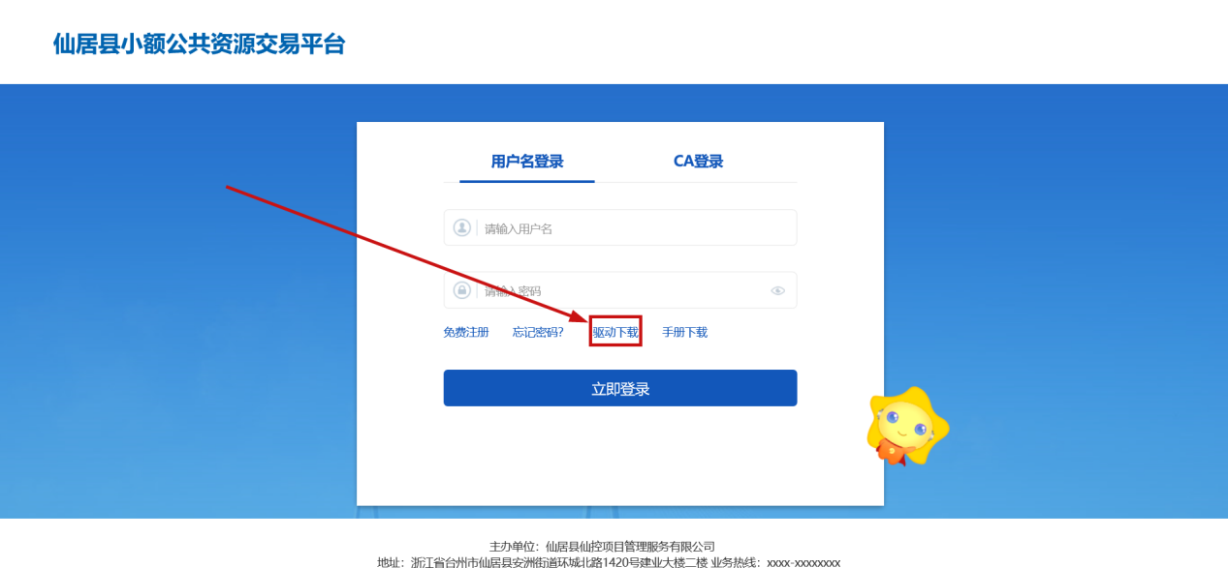

2、双击安装程序，进入安装页面。

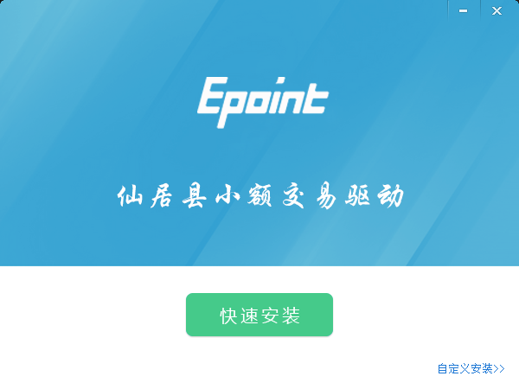

注：在安装驱动之前，请确保所有浏览器均已关闭。

3、点击快速安装。

4、驱动安装完成后，点击完成，结束安装。

### 证书工具

#### 修改口令

用户可以点击桌面上面证书管理工具，进入证书管理界面。

口令相当于证书Key的密码，需要妥善保管，新发出的证书Key的密码是111111（6个1），为了您的证书的安全，请立即修改密码，如下图：

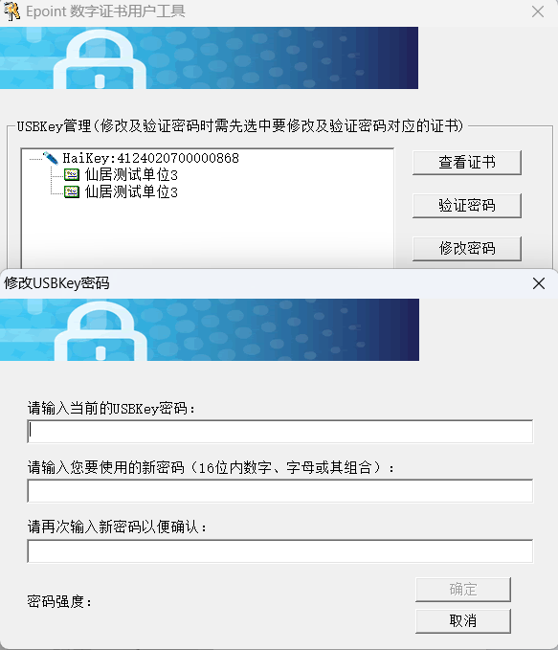

输入正确的旧口令和新口令，点击确认就可以修改密码了。请不要忘记您的密码，如果忘记，请到该项目CA发证中心或联系系统管理员进行密码的初始化。

## 浏览器配置

### Internet选项

为了让系统插件能够正常工作，请按照以下步骤进行浏览器的配置。

1、打开浏览器，在“工具”菜单→“Internet选项”，如下图：

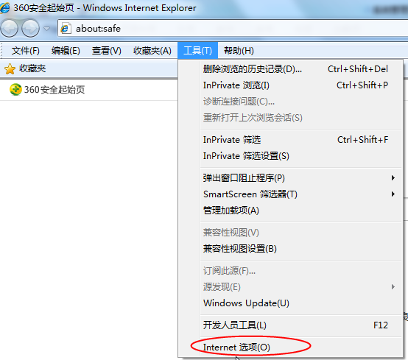

2、弹出对话框之后，请选择“安全”选项卡，具体的界面，如下图：

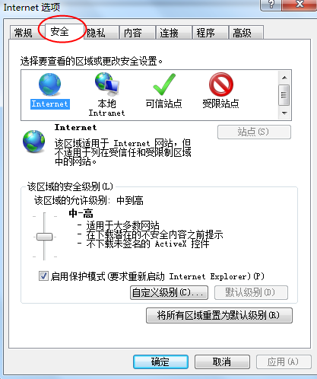

3、点击绿色的“可信站点”的图片，会看到如下图所示的界面，如下图：

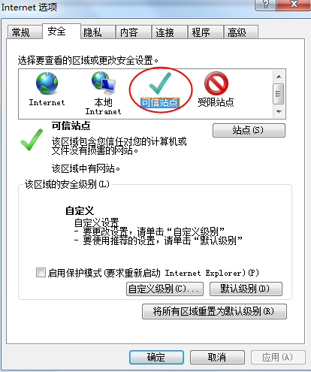

4、点击“站点” 按钮，出现如下对话框，如下图：

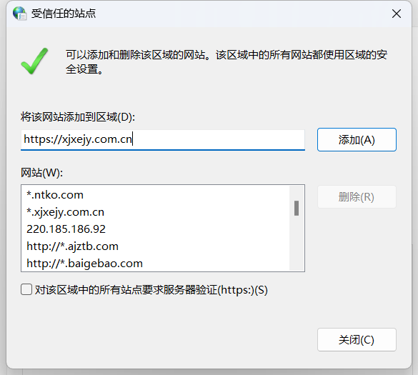

输入系统地址：https://xjxejy.com.cn，然后点击“添加”按钮完成添加，再按“关闭”按钮退出。注意下面的“对该区域中的所有站点要求服务器验证”不勾选。

5、设置自定义安全级别，开放Activex的访问权限，如下图：

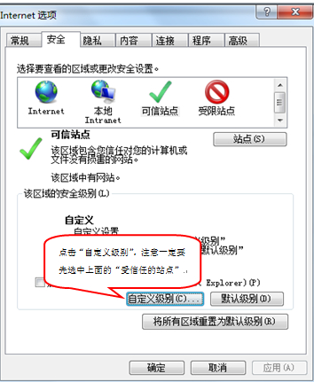

1. 会出现一个窗口，把其中的Activex控件和插件的设置全部改为启用，如下图：

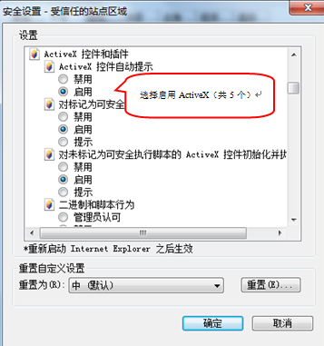

1. 文件下载设置，开放文件下载的权限：设置为启用，如下图：

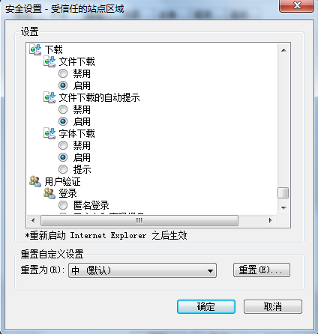

### 关闭拦截工具

上述操作完成后，如果系统中某些功能仍不能使用，请将拦截工具关闭再试用。比如在windows工具栏中关闭弹出窗口阻止程序的操作，如下图：

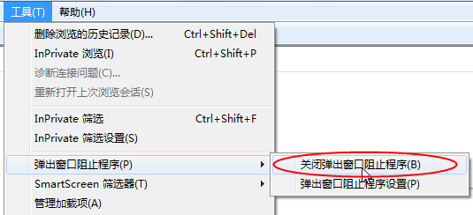

# 概述

## 网上招投标主体类型

主体有以下几类：投标人，招标代理，招标人。

## 注册账号与CA绑定

企业登录网址[https://xjxejy.com.cn/TPBidder](http://www.tzztb.com/TPBidder/)进行注册，获取注册账号，然后登录网上招投标系统，维护企业信息。

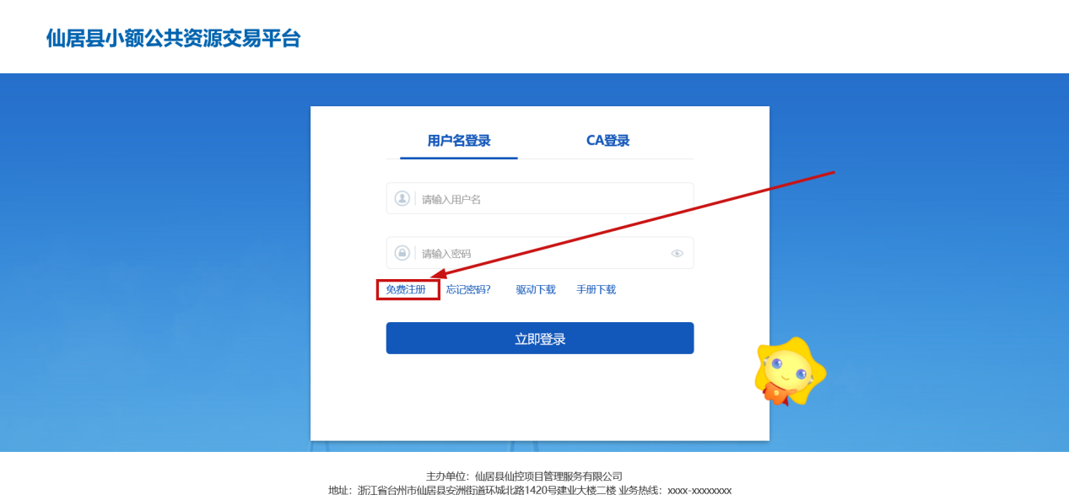

在用户名登录界面，点击“免费注册”，如下图：

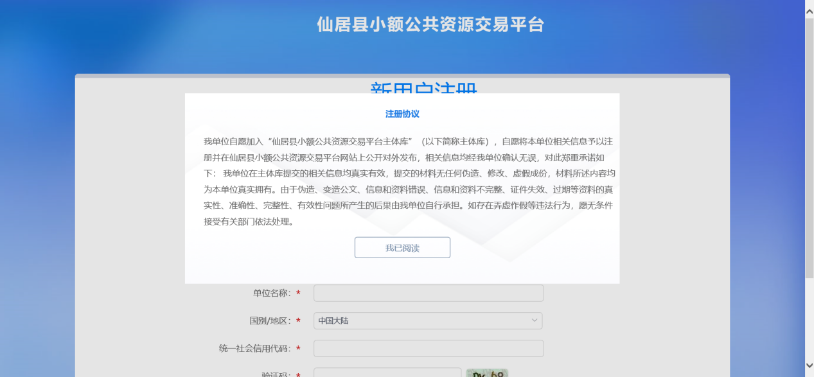

仔细注册协议，点“我已阅读”按钮继续，如下图：

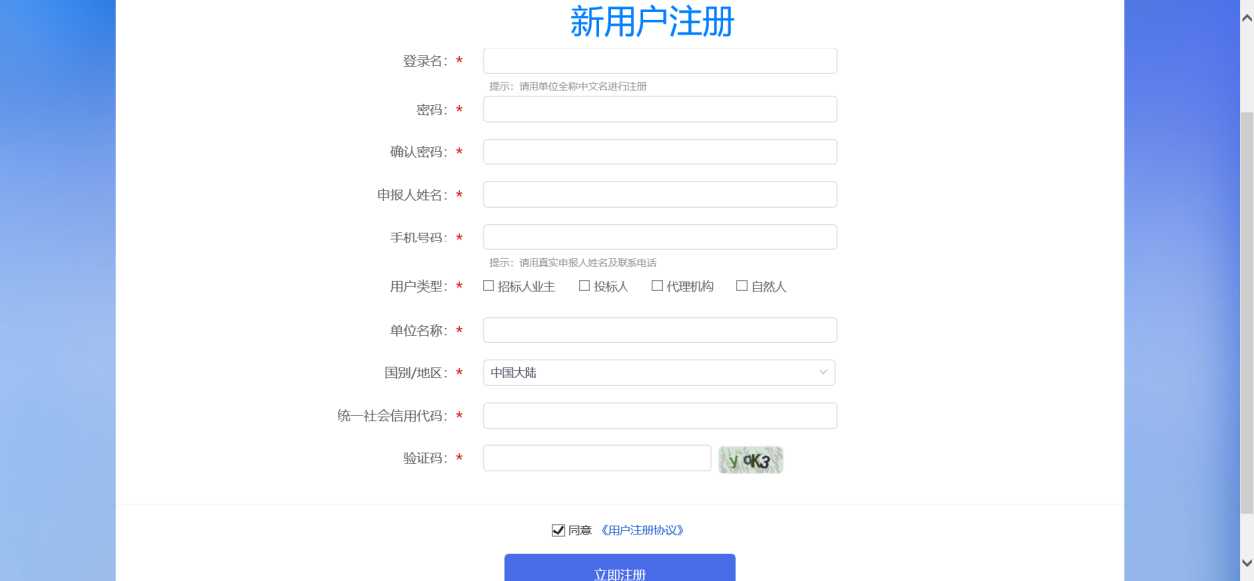

输入登录名、密码等基本信息，如果该登录名已被注册过，必须更换登录名。

选择“用户类型”，当选择类型为“自然人”时，需要填写证件号码；当未选择“自然人”时，需要填写单位名称、统一社会信用代码。

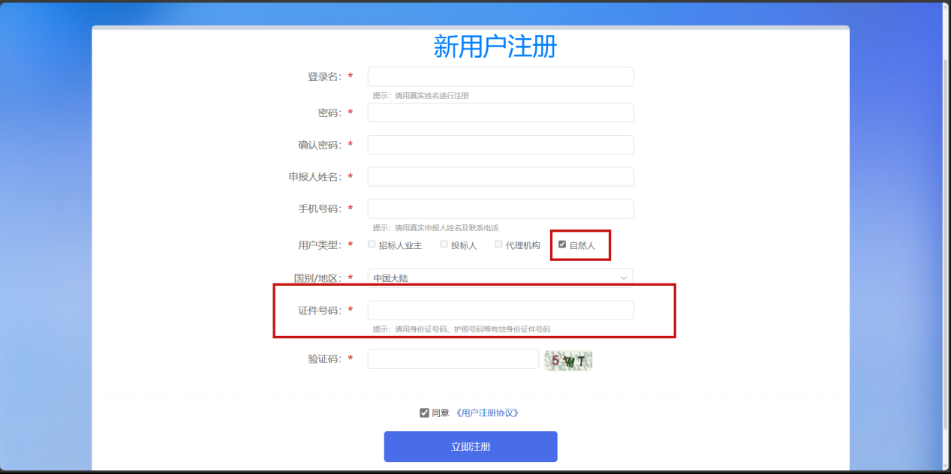

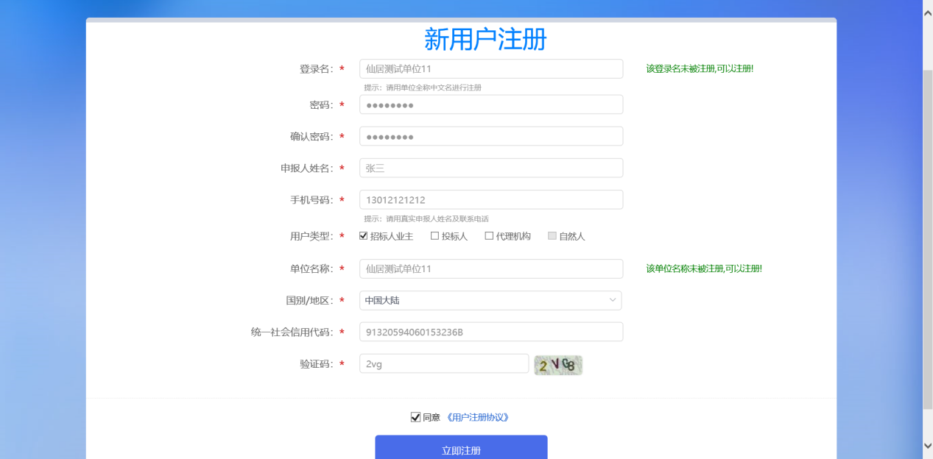

PS:“用户类型”选择“自然人”后，其他类型都不可选择。

输入验证码之后，点击“立即注册”按钮，提示“恭喜你，注册成功”完成注册。

点击“立即登录”会自动跳转并登录，在信息完善前会弹出单位信息管理，可先在右上角点击按钮关闭。示例如下：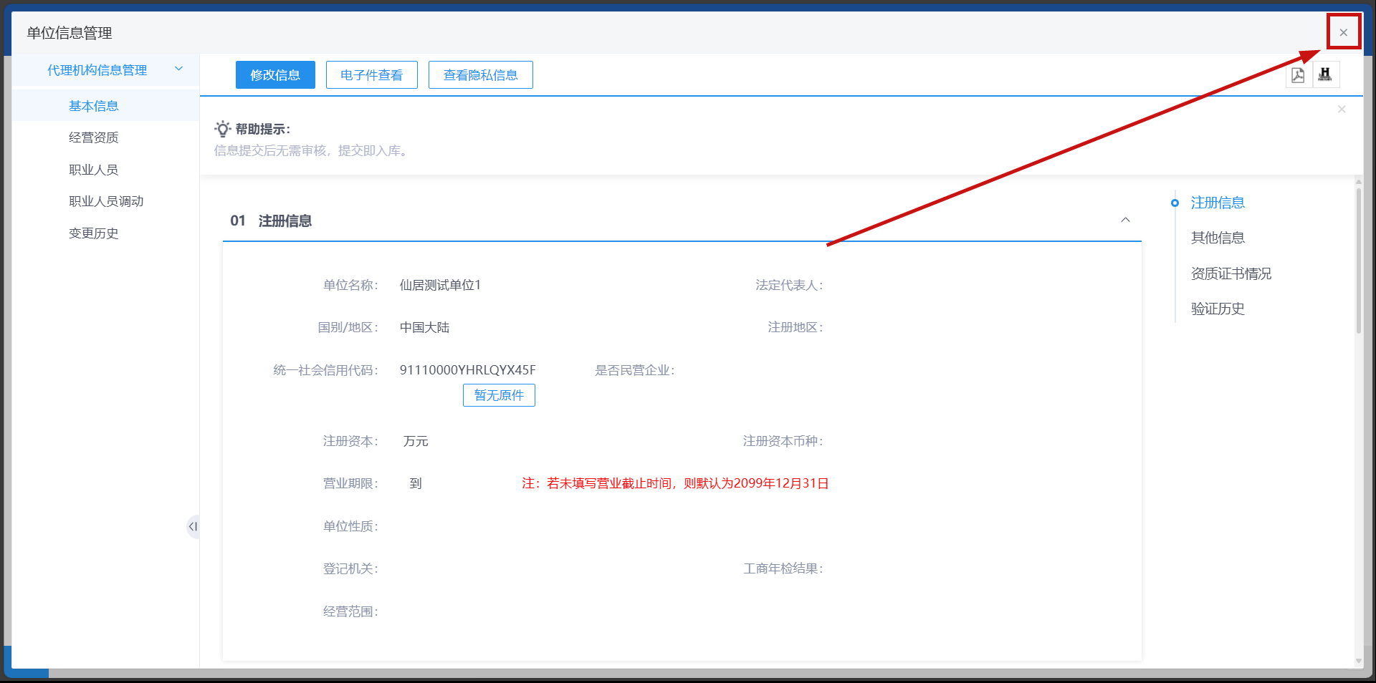

招标人页面中有“招标公告”、“我的项目”、“我的收藏”等模块。

当该主体是多身份企业，点击右上角的“小人图标”会显示“身份切换”按钮，可以切换到其它主体类型的单位。如下图所示：

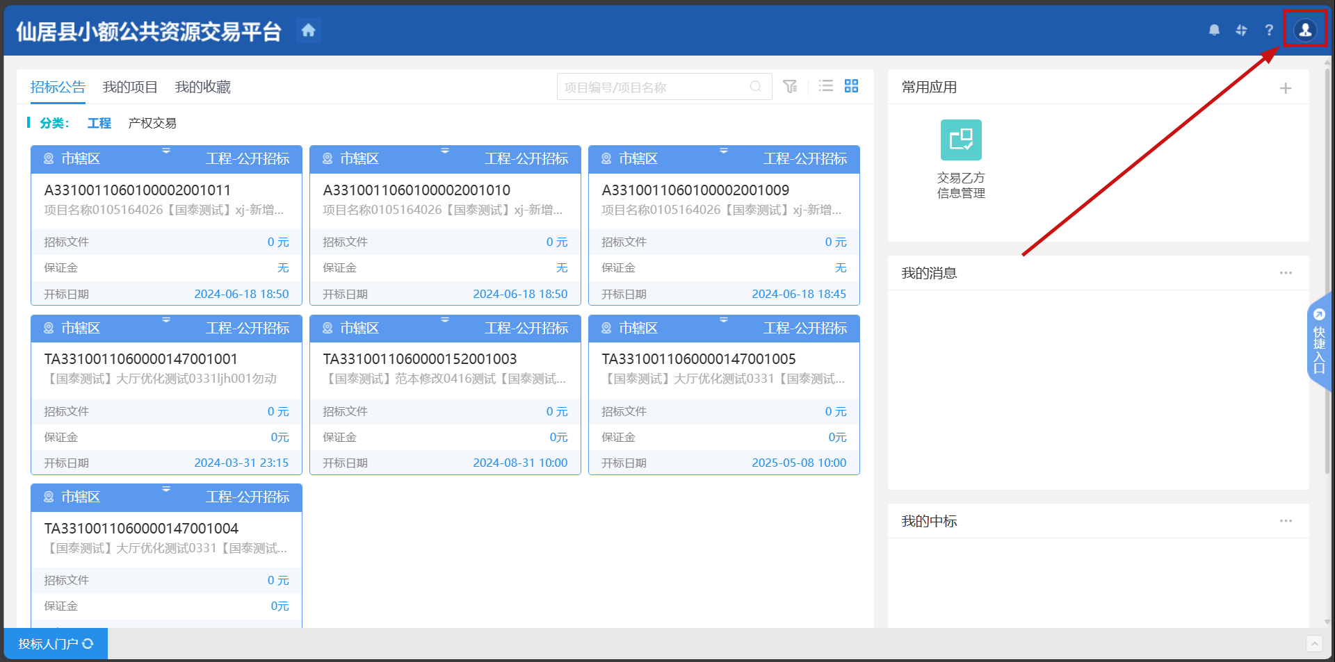

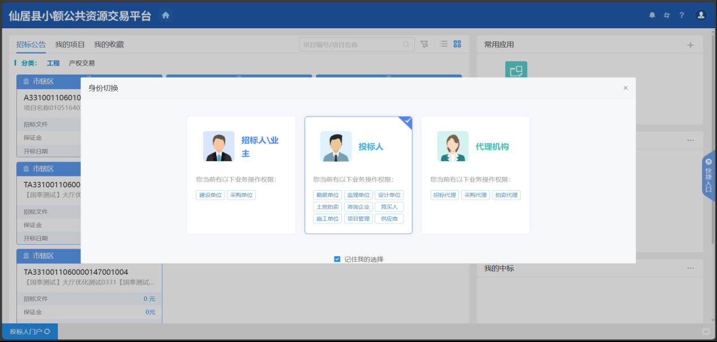

投标人界面可点击门户首页右侧常用应用菜单的“交易乙方信息管理”

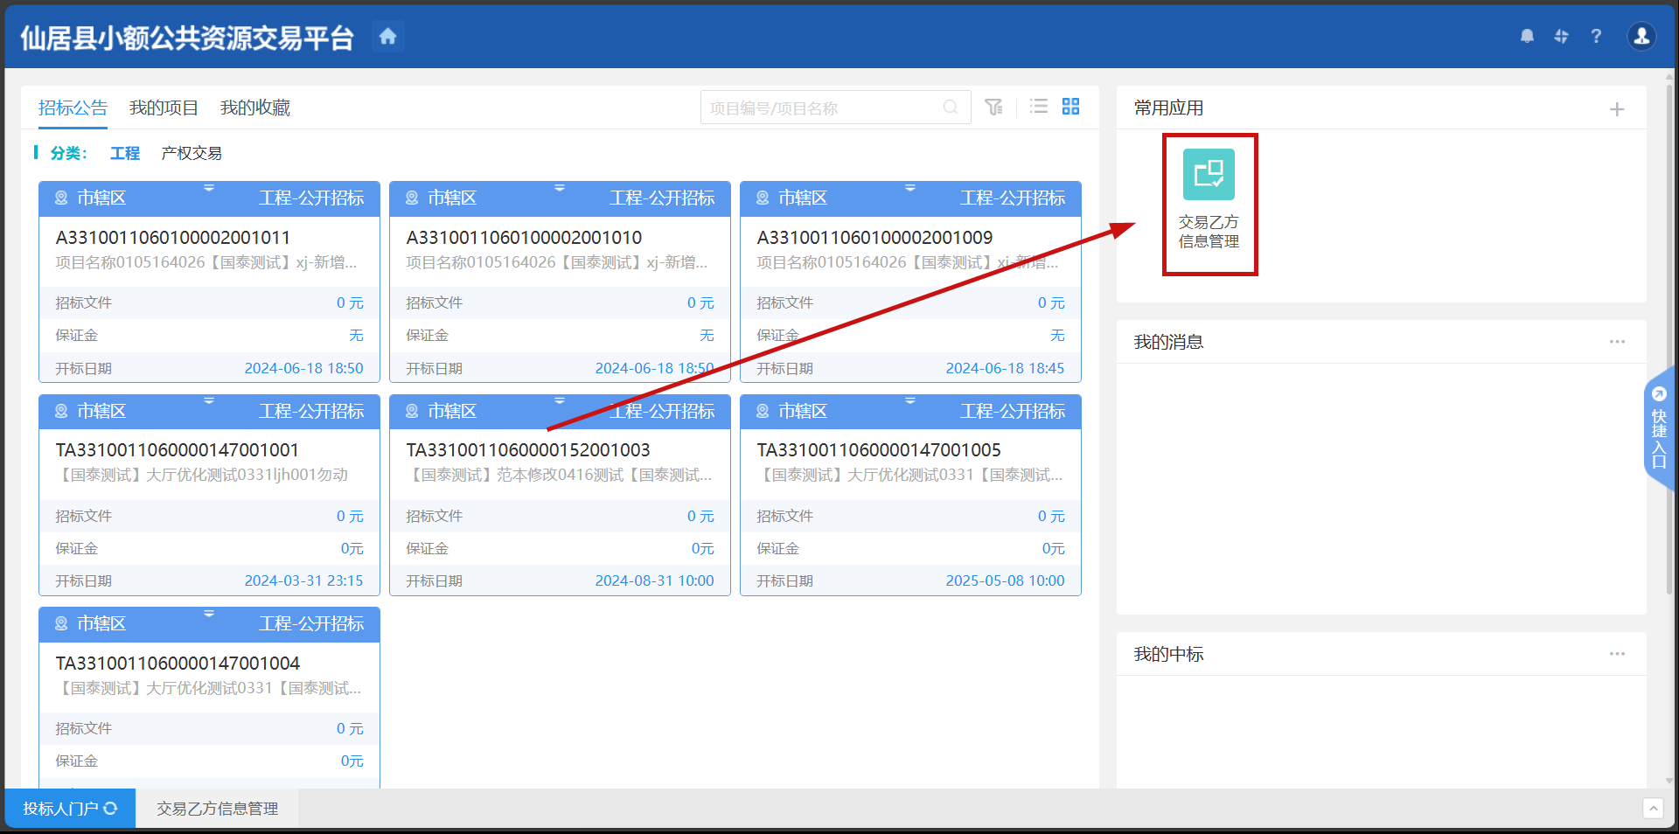

代理机构界面可点击上方“代理机构信息管理”

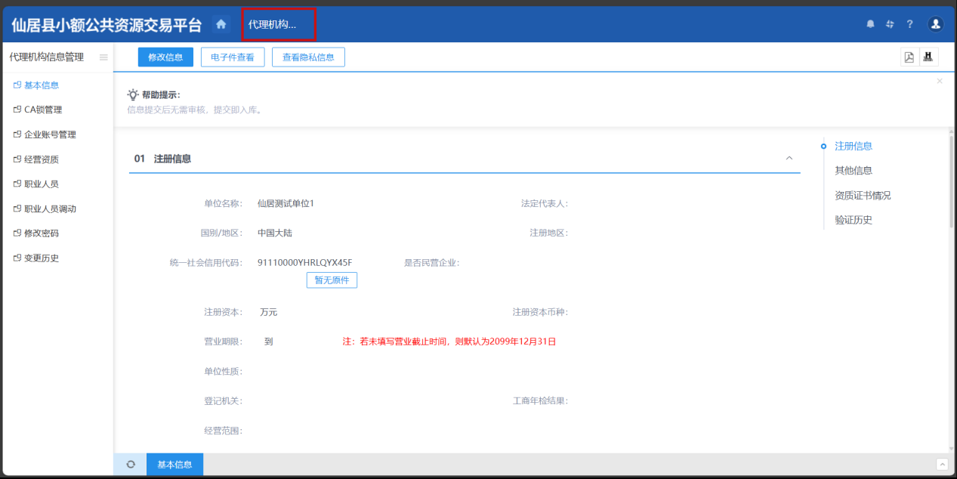

招标人/业主界面可点击上方“交易甲方信息管理”

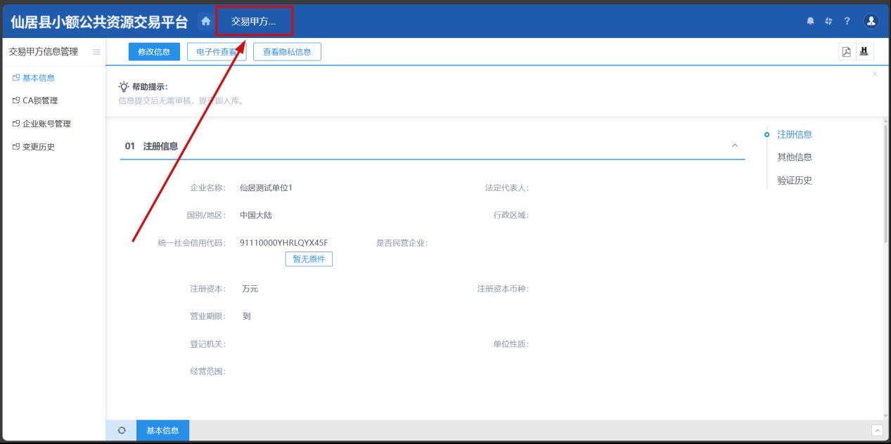

进入信息管理界面后，点击左侧的“CA锁管理”

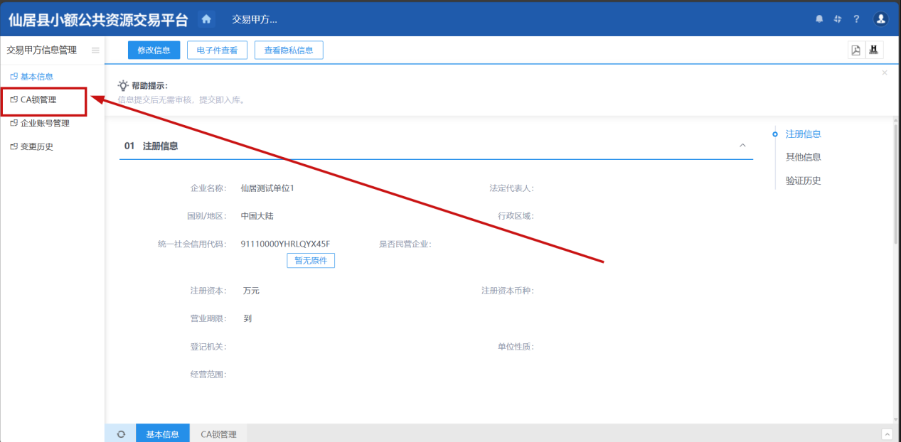

填写相关信息，请确保信息正确，账号单位名称与CA锁单位名称一致，CA锁相关驱动安装正确，能够正确识别CA。然后点击“读取证书”，点击“激活”，将账号绑定CA锁。

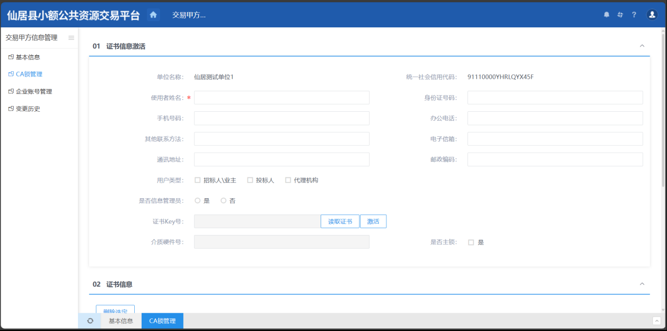

## 验证状态

1. 编辑中：可以继续修改信息，一旦“提交信息”请求，即变为验证通过状态。

（2）验证通过：已经提交信息的正式记录。

## 电子件

在信息的新增和修改页面，可以上传电子件。

基本信息页面可以上传多个类型的电子件。点击“电子件查看”按钮：

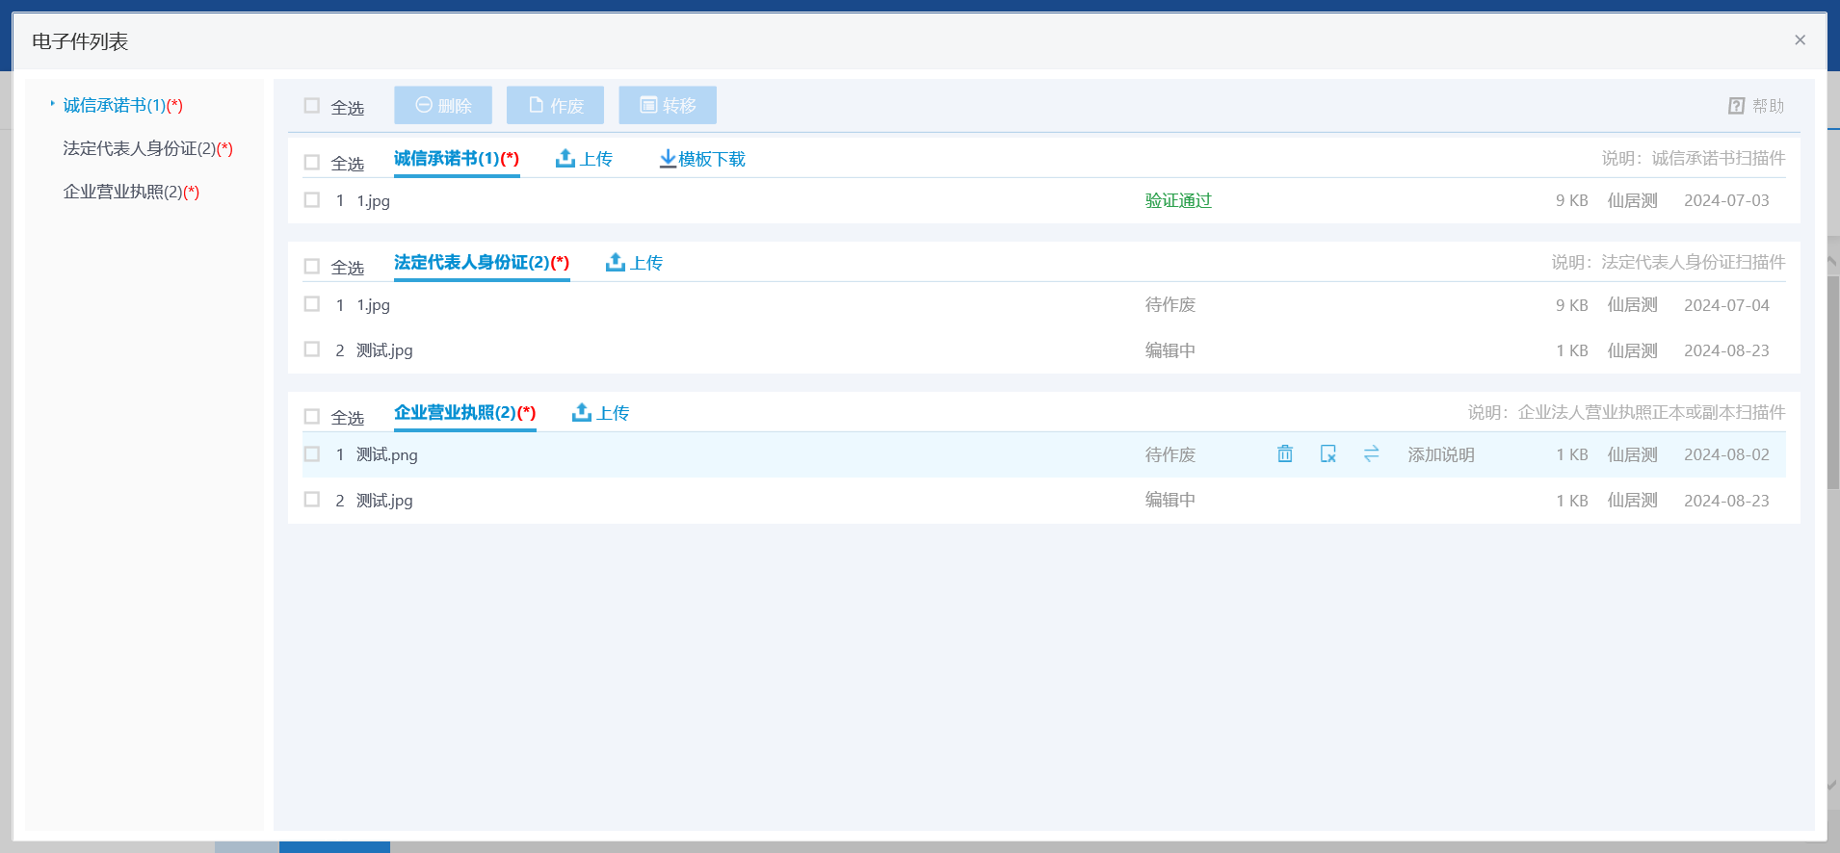

选择对应扫描件，点击“上传”按钮

上传完电子件后，页面如下：

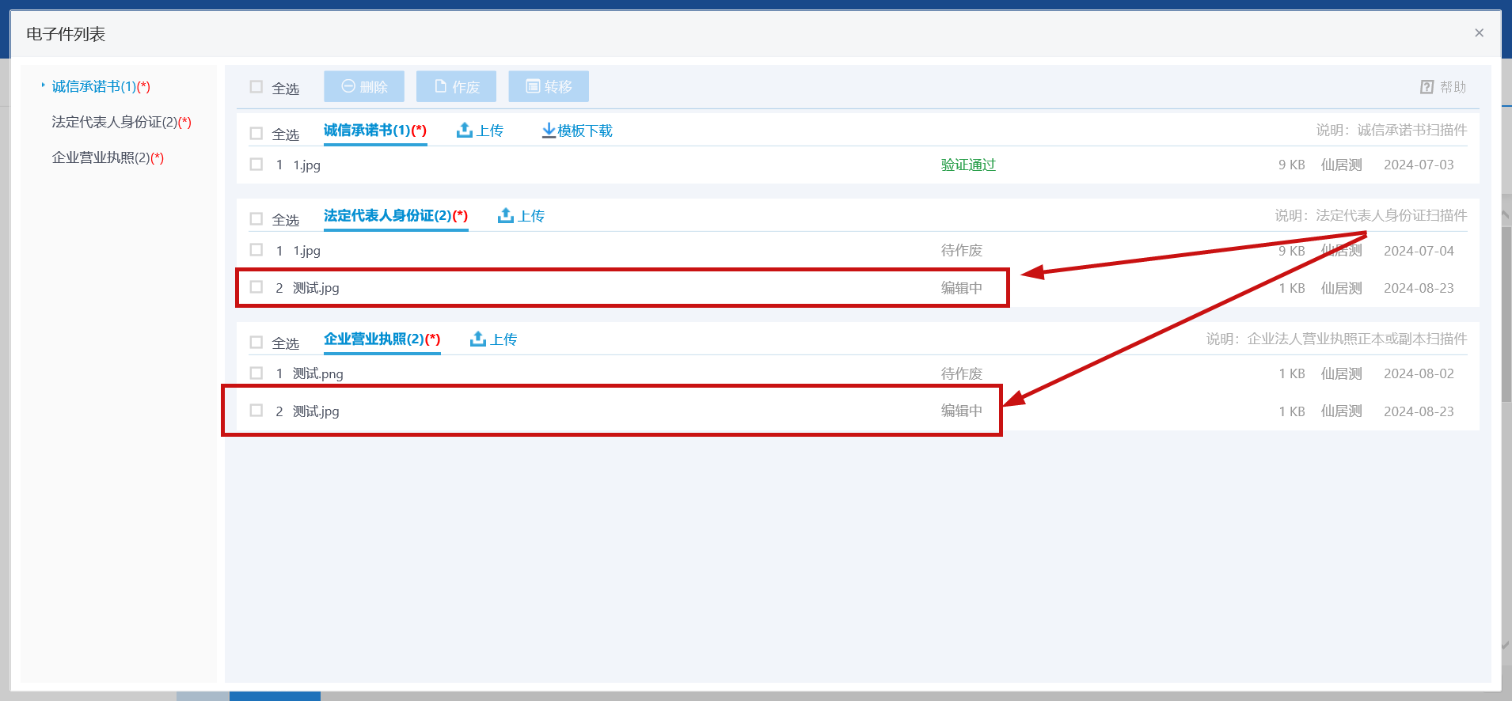

注：

①附件名称请不要使用特殊符号（如#、&等等），尽量使用中文、英文字母或者数字的组合，附件上传大小限制为30720 KB；请上传后缀名为jpg,jpeg,bmp,gif,png类型的图片!

②当出现上传电子件错误，而且验证状态为编辑中的话，可点击【删除选定】按钮删除错误的电子件。

1. 当需要变更验证状态为验证通过的电子件时，请点击【作废选定】按钮作废该电子件。
2. 只有处于“编辑中”状态中的图片能进行删除操作。“待验证”和“验证通过”状态的图片只能作废，不能删除。

# 主体信息管理

## 投标人（交易乙方）、招标代理

### 基本信息

**基本功能：**填写投标人基本信息。

**操作步骤：**

1. 登录仙居县小额公共资源交易平台，点击“交易乙方信息管理”菜单进入页面。如下图：

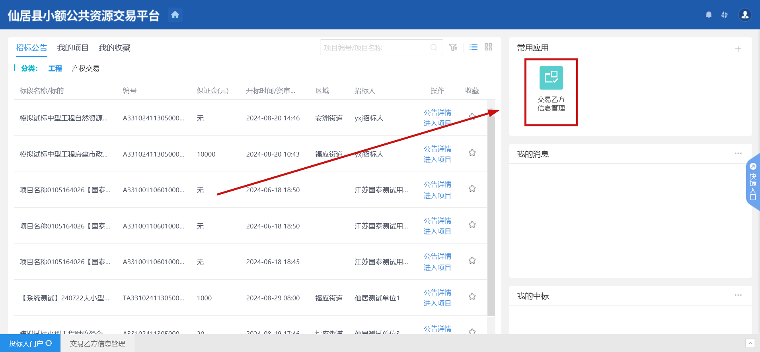

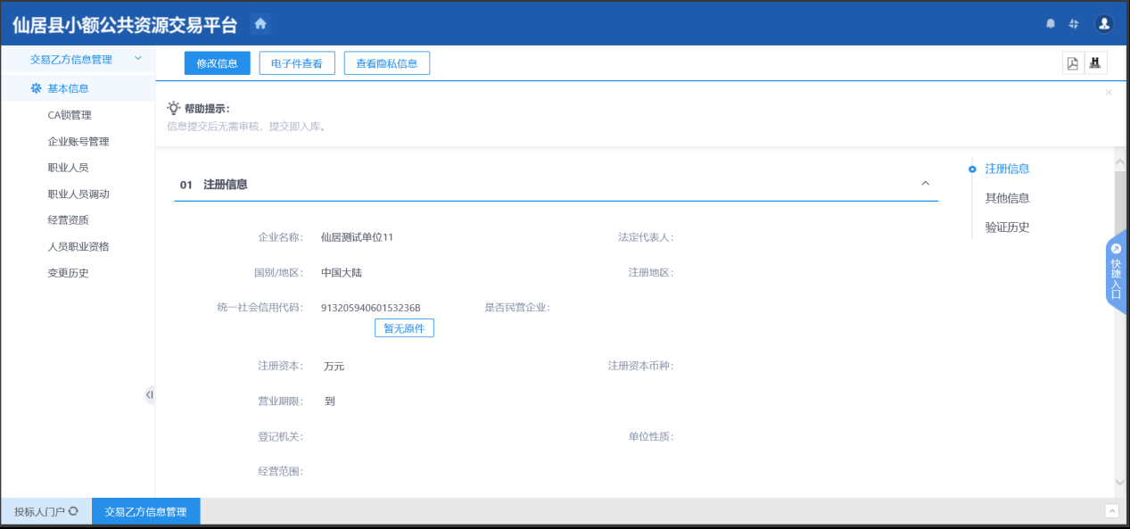

1. 点击“修改信息”按钮，完善基本信息。点击“修改信息”按钮之后页面如下：

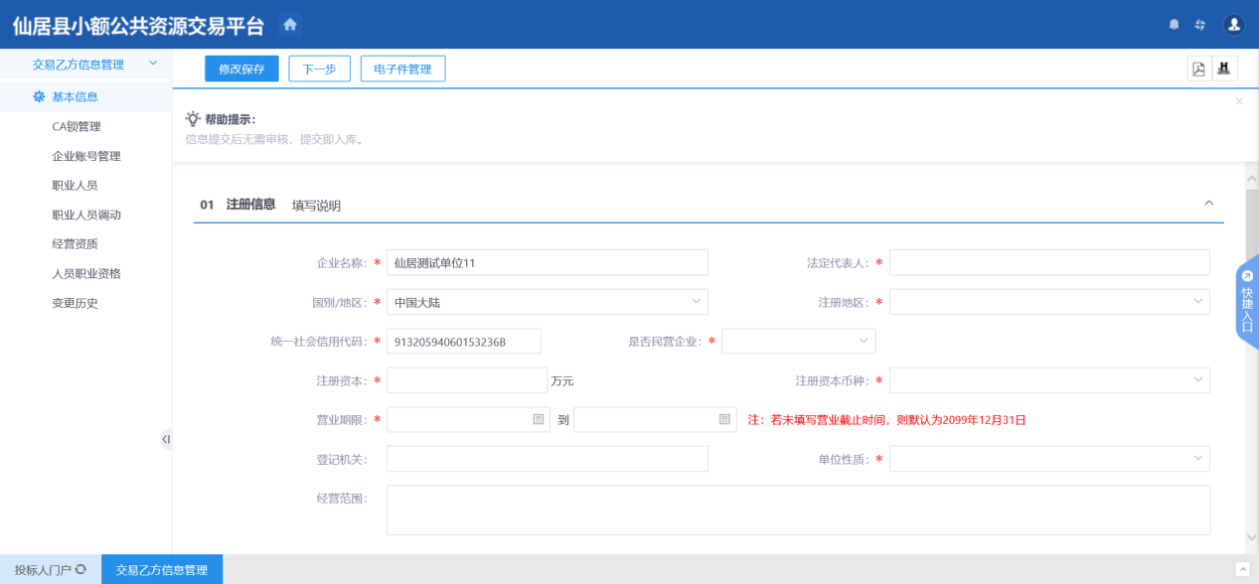

填写页面上统一社会信用代码、法定代表人等信息。点击“修改保存”按钮，基本信息处于“编辑”中状态，可再次修改。

注：

①带*号的为必填项。

②“统一社会信用代码”字段判断唯一性。

③基本信息和电子件同时验证，基本信息验证通过，电子件同步验证通过。

④修改保存前，需要先上传电子件。

3、点击“下一步”按钮，进入基本信息查看页面。如下图：

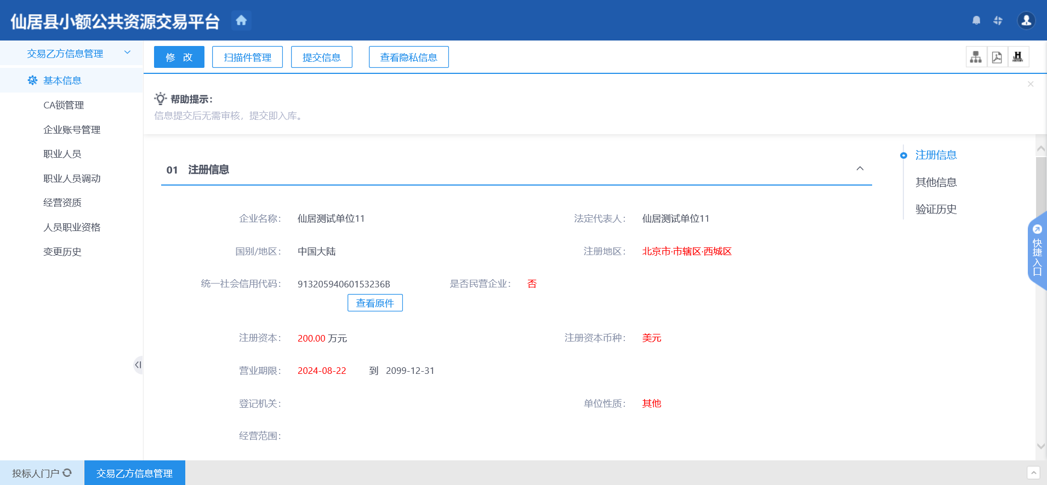

4、点击“提交信息”按钮，审核自动通过，基本信息会变为”验证通过”状态。

### 经营资质

**前提条件：**网上注册单位成功。

**基本功能：**新增经营资质。

**操作步骤：**

1、点击“经营资质”菜单，进入经营资质列表页面。如下图：

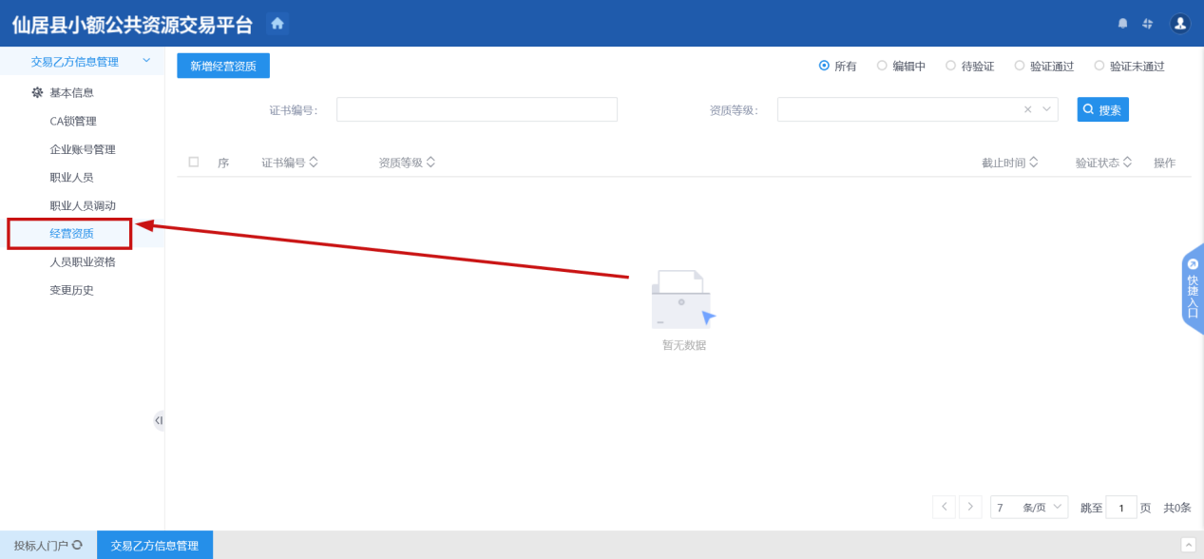

1. 点击“新增经营资质”按钮，如下图：

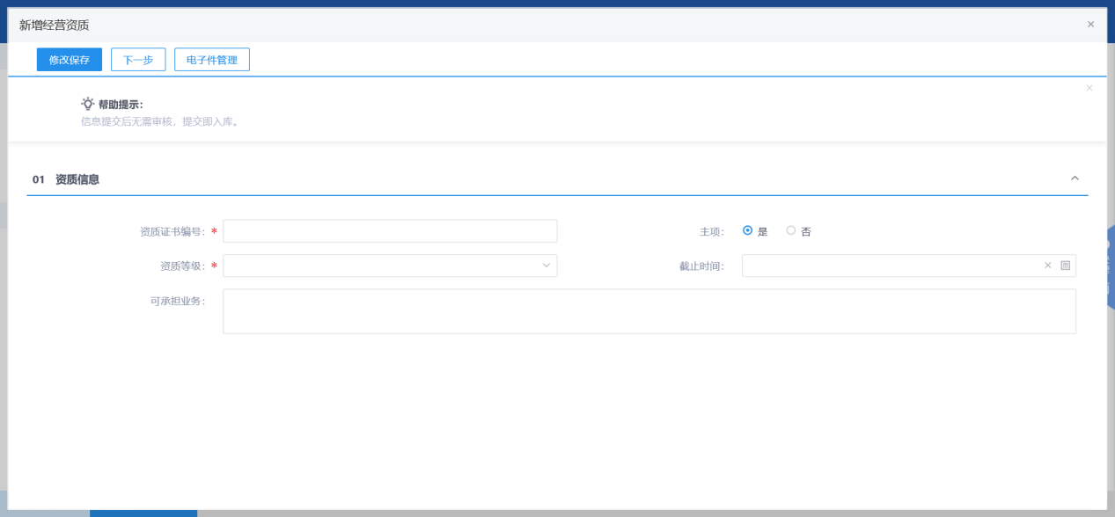

“资质等级”可以选择企业所拥有的各类资质。

“截止时间”表示该资质的截止时间，不填写表示该资质长期有效。

点击“修改保存”按钮，基本信息处于“编辑”中状态，可再次修改。

3、点击“下一步”按钮，进入经营资质查看页面。如下图：

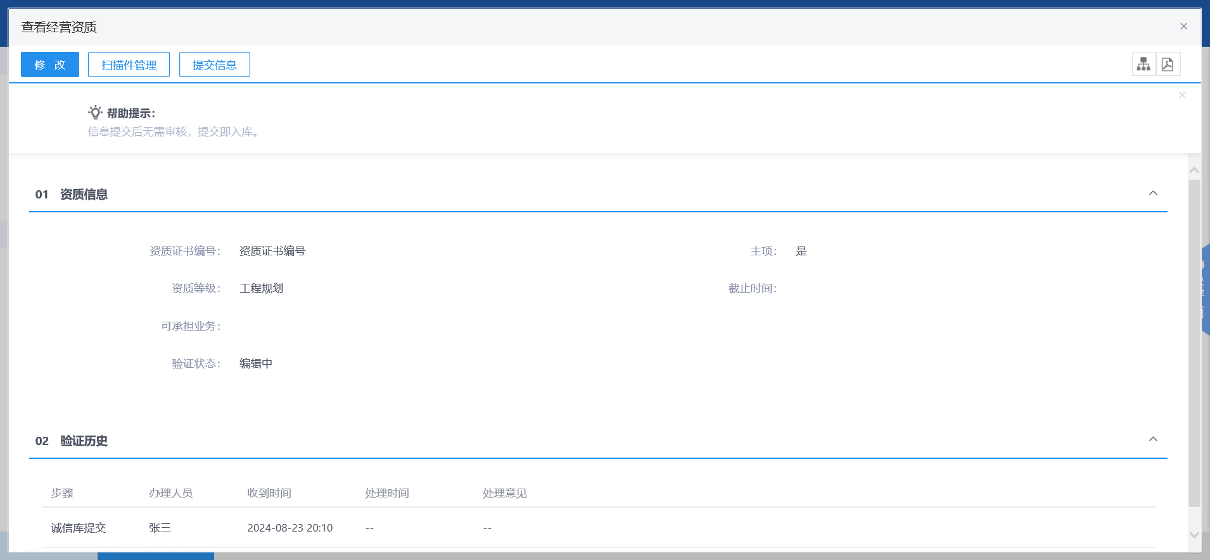

4、点击“提交信息”按钮，自动审核通过，该页面会显示为“验证通过”状态。

注：

①同一个证书编号，只能有一个主项资质。

②可以新增多个相同的资质。

5、点击经营资质列表页面上的“操作”按钮，可修改经营资质信息。如下图：

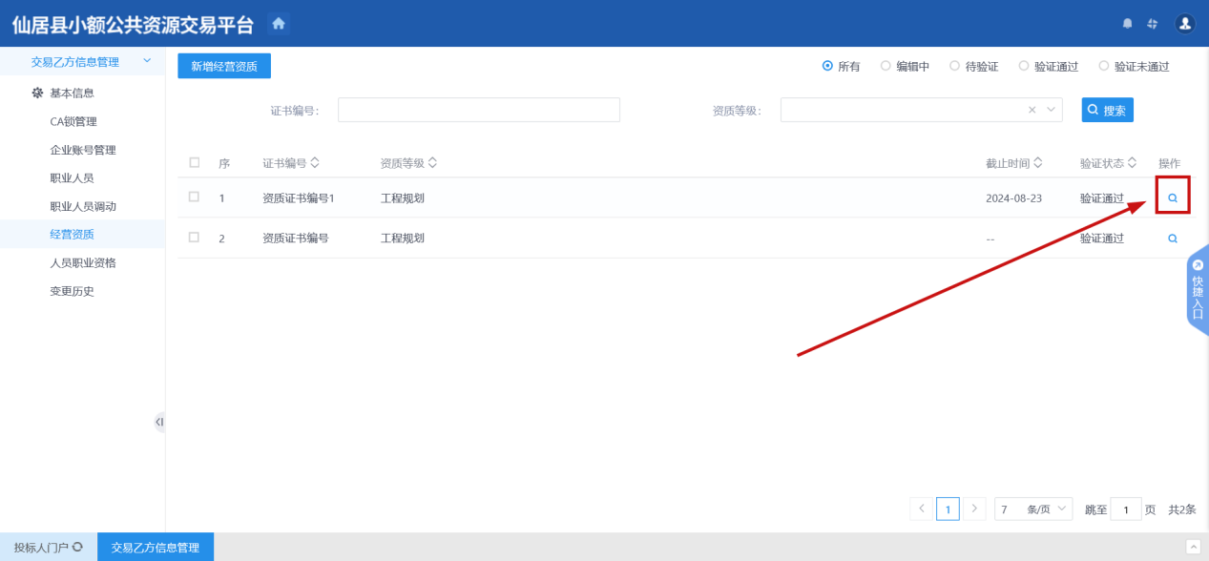

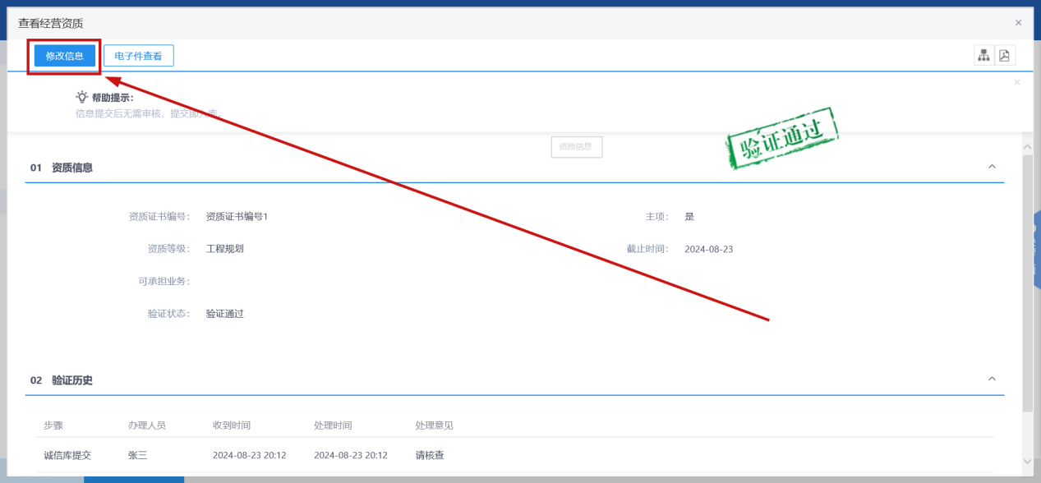

6、经营资质列表页面上，“编辑”状态下，选中要删除的经营资质，点击“删除经营资质”按钮，可删除选中的记录。如下图：

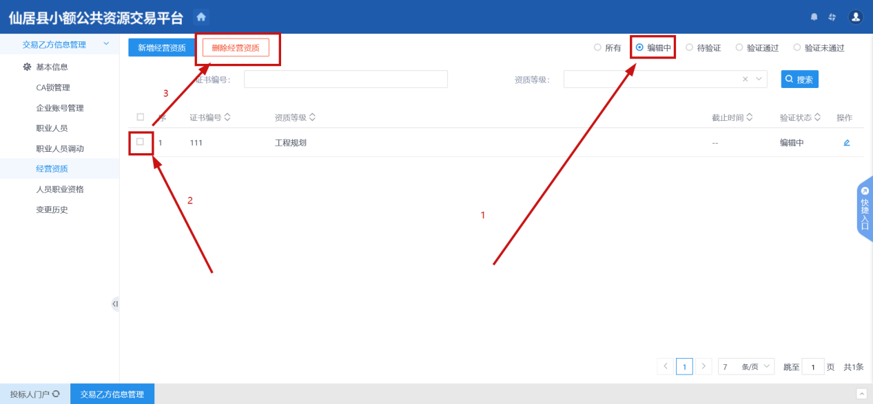

### 职业人员

**前提条件：**网上注册单位成功。

**基本功能：**新增投标人职业人员。

**操作步骤：**

1、点击“职业人员”菜单，进入职业人员列表页面。如下图：

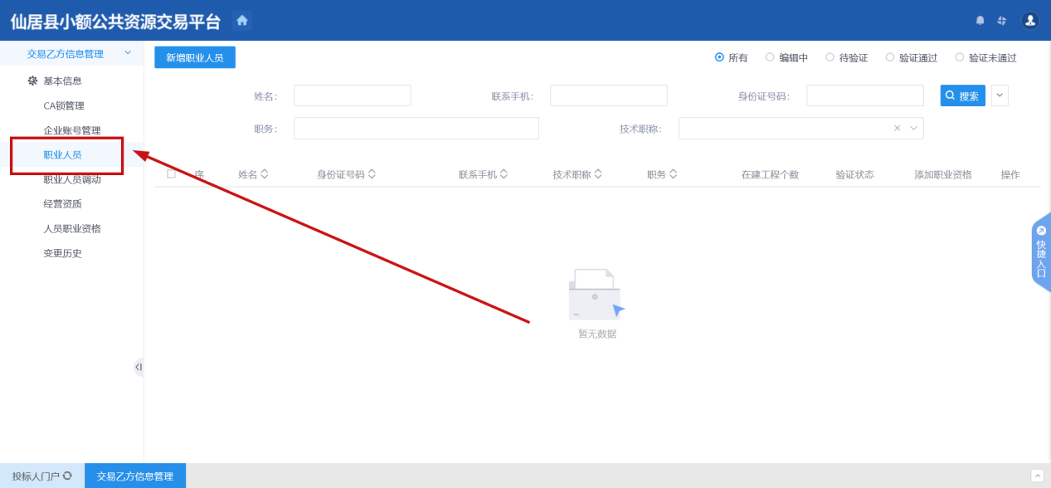

2、点击“新增职业人员”按钮，如下图：

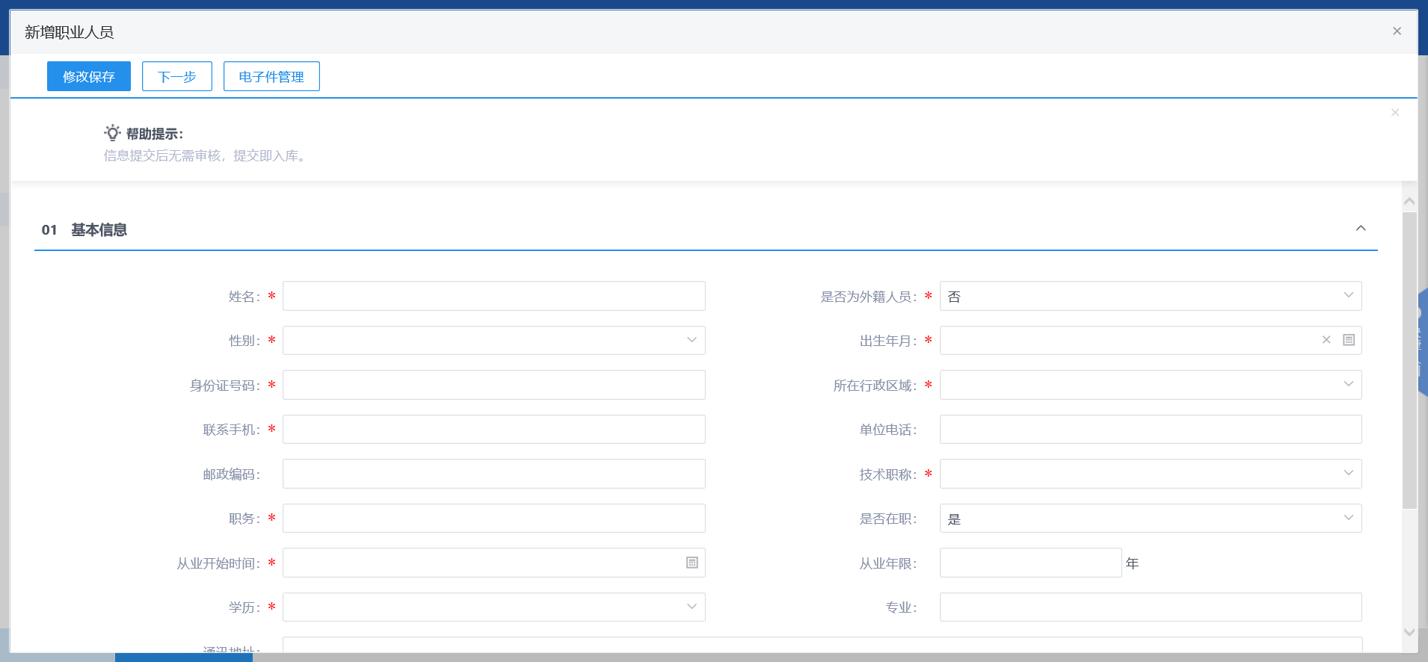

填写页面上的信息。其中身份证号做唯一性判断。（带*号的为必填项）。

点击“修改保存”按钮，基本信息处于“编辑”中状态，可再次修改。

1. 填写完职业人员信息，点击“下一步”按钮，进入职业人员查看页面。如下图：

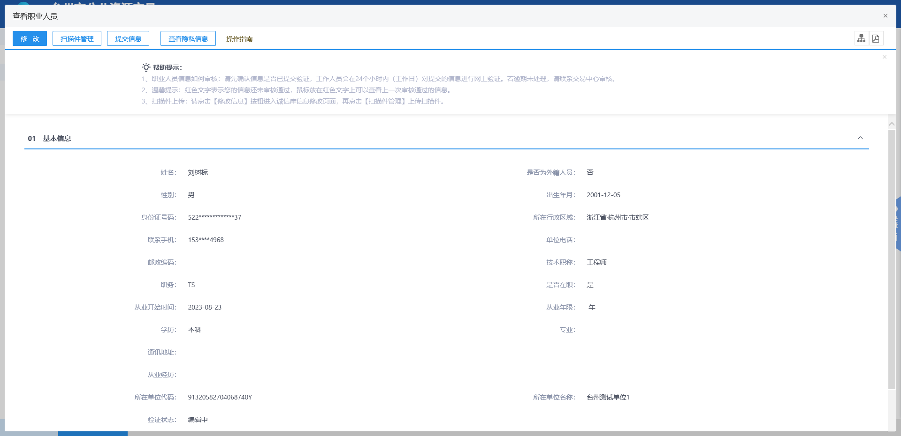

4、点击“提交信息”按钮，自动审核通过，基本信息会变为”验证通过”状态。

注：

①“身份证号码”做唯一性判断。（只针对同类型的单位）

②涉及到的人员调动，只调动业绩不调动获奖，且业绩在调动前后的单位都有。

1. 点击职业人员列表页面上的“操作”按钮，可修改职业人员信息。如下图：

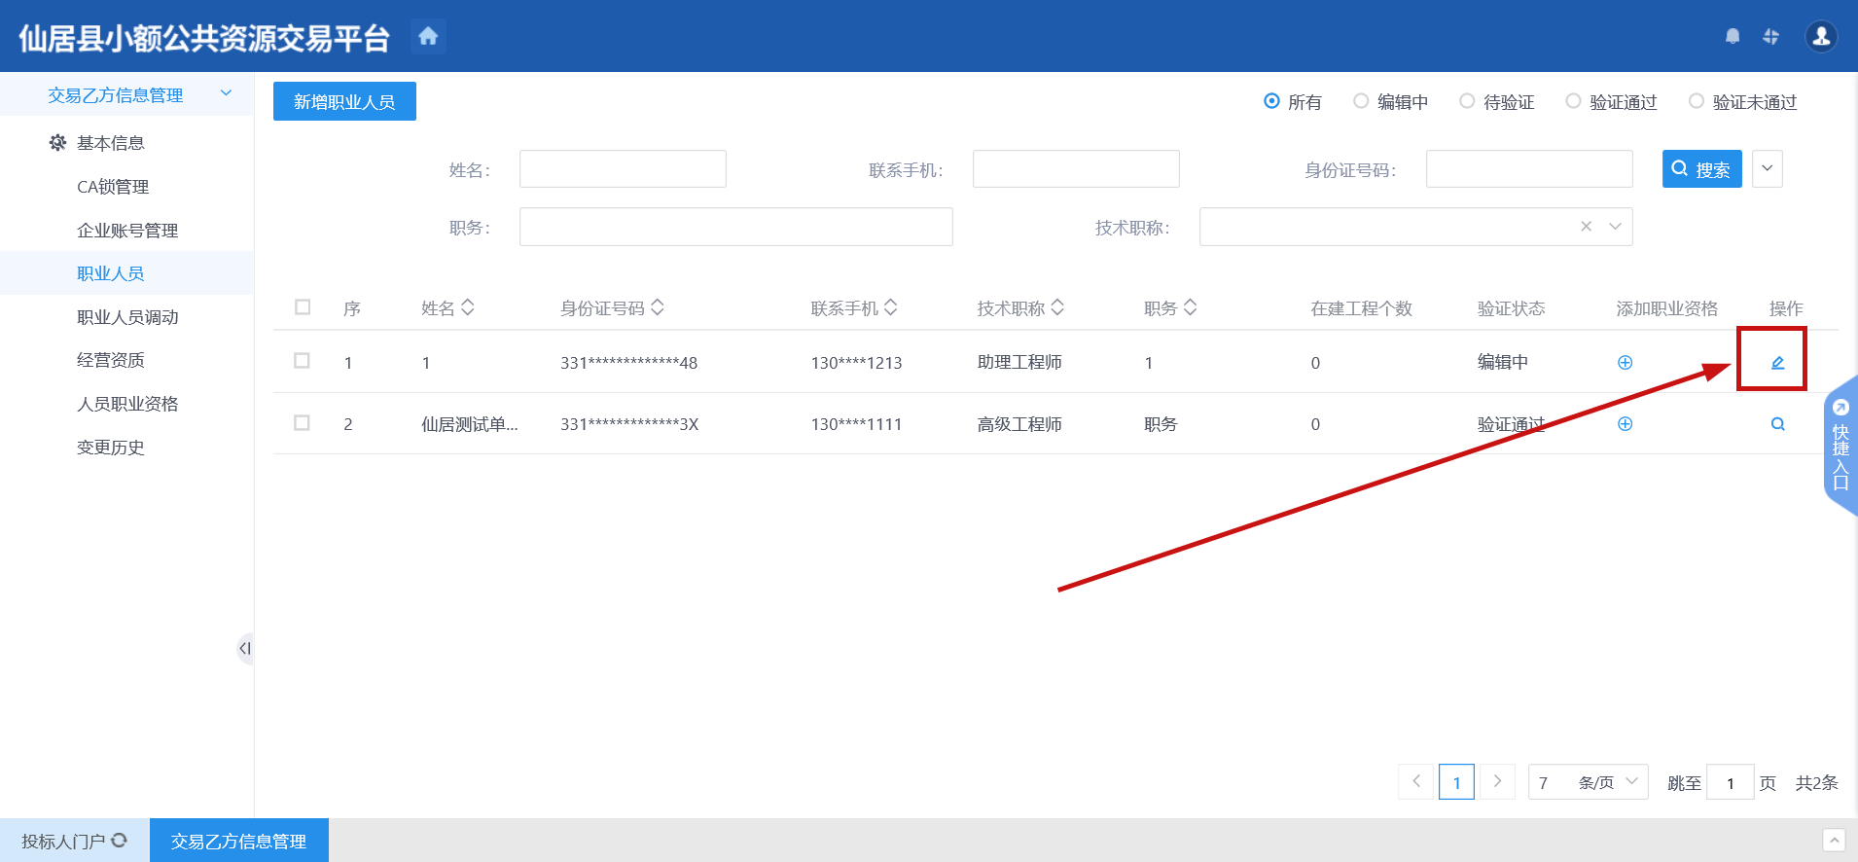

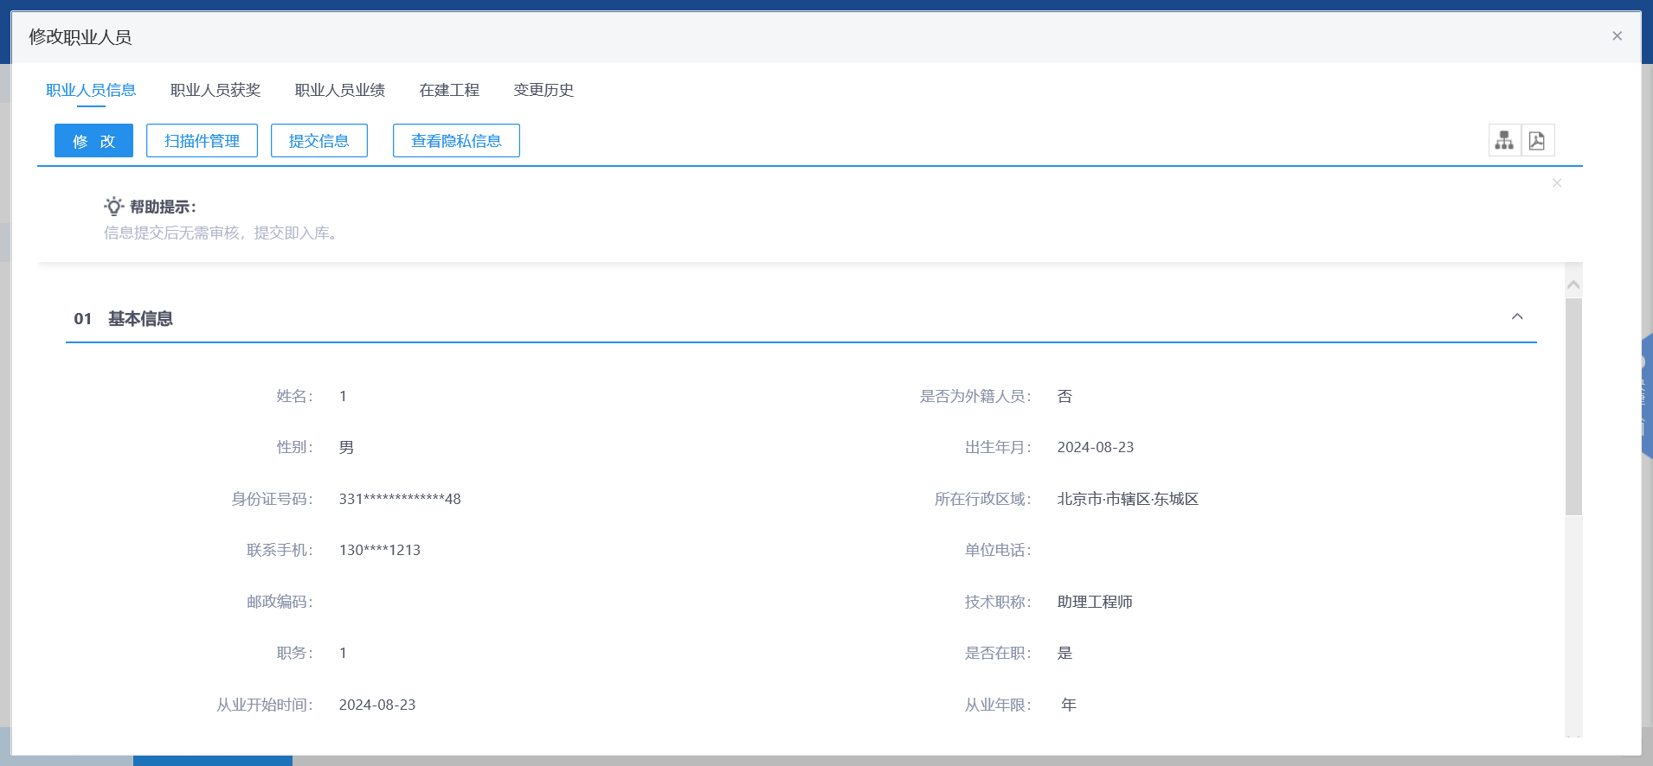

6、职业人员表页面上，“编辑”状态下，选中要删除的职业人员，点击“删除职业人员”按钮，可删除选中的记录。如下图：

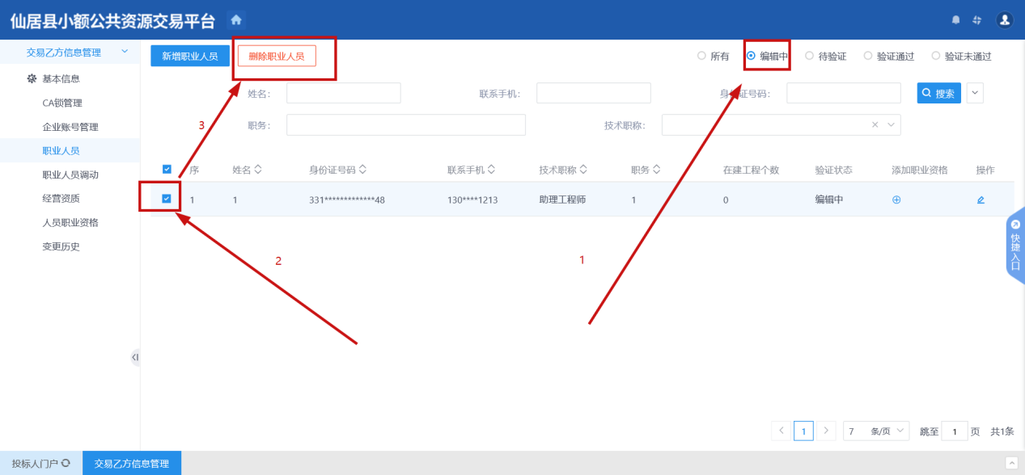

1. 点击“验证通过”状态下的操作按钮，进入职业人员查看页面。如下图：

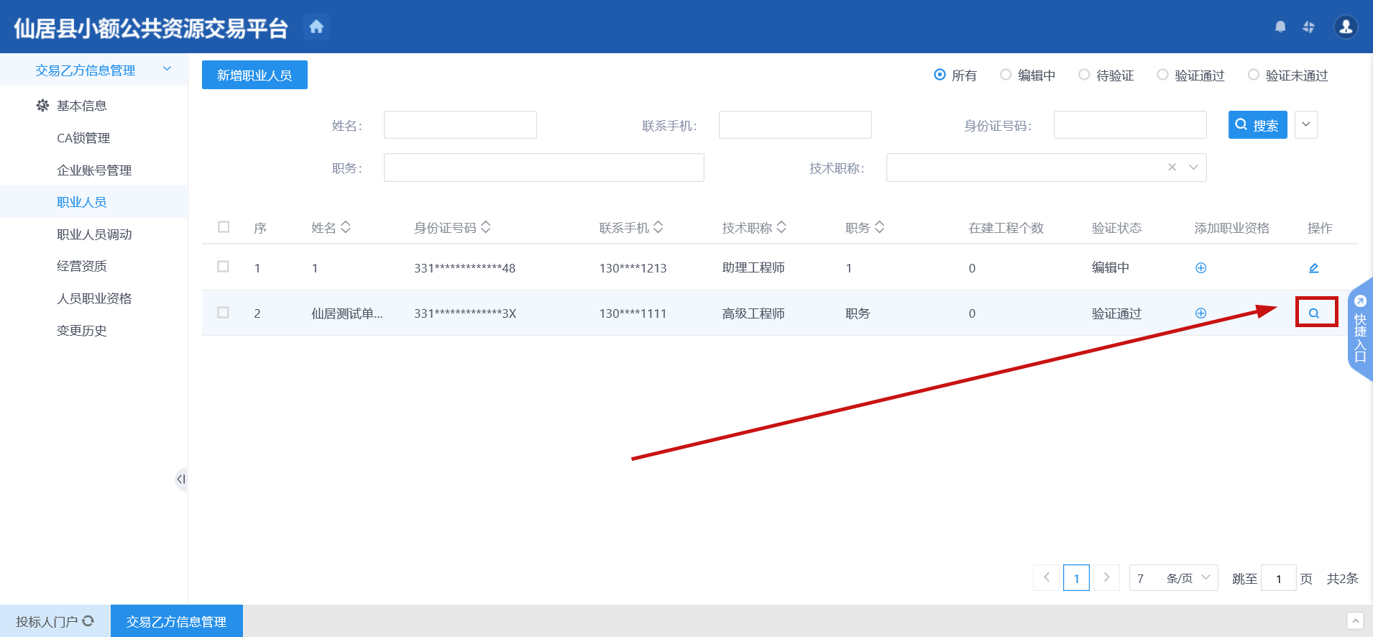

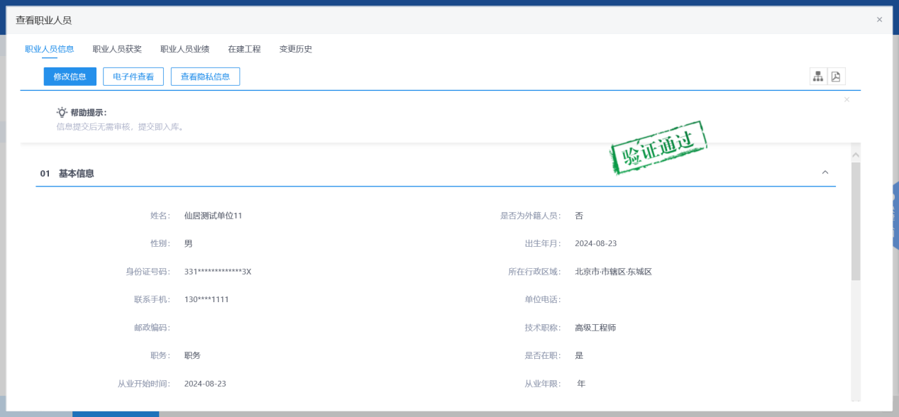

默认进入“职业人员信息”选项卡，点击“职业人员获奖”、“职业人员业绩”、“在建工程”、“变更历史”，可以查看相关选项卡下的信息。

8、点击职业人员列表页面上的“添加职业资格”按钮（+），可以快速添加该人员的职业资格。

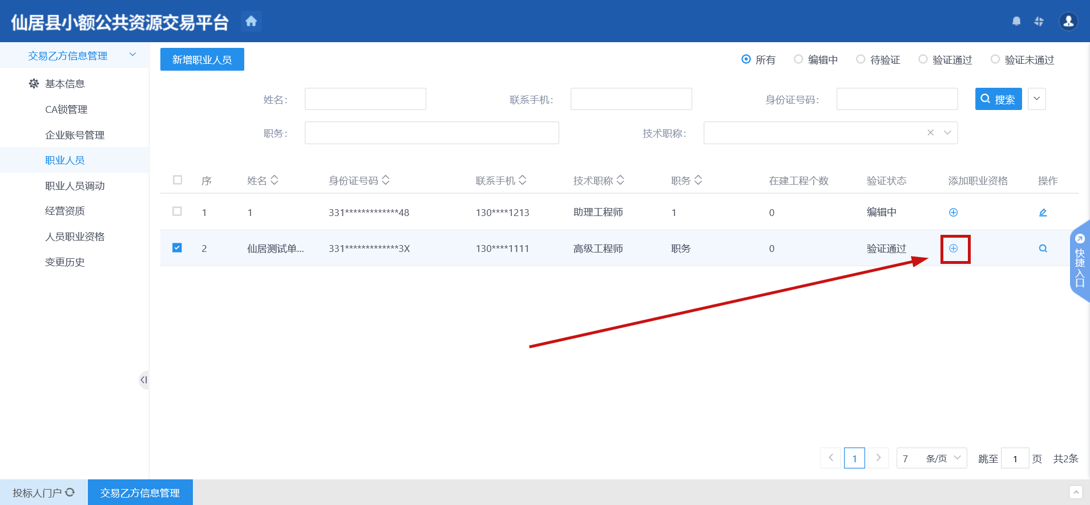

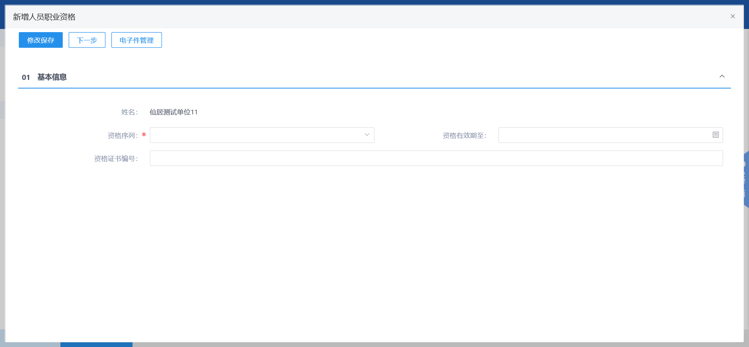

### 人员职业资格

**前提条件：**网上注册单位成功。

**基本功能：**新增人员职业资格。

**操作步骤：**

1、点击“人员职业资格”菜单，进入人员职业资格列表页面。如下图：

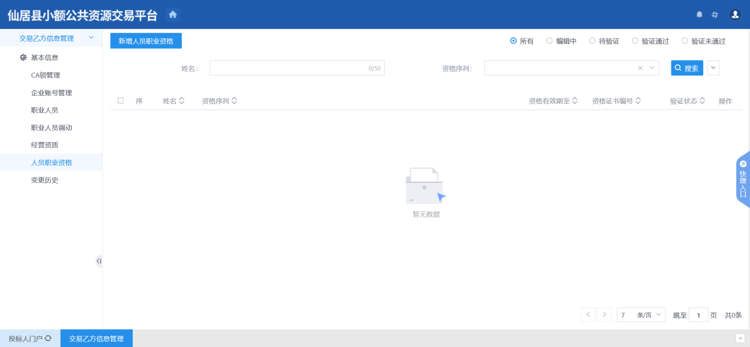

2、点击“新增人员职业资格”按钮，如下图：

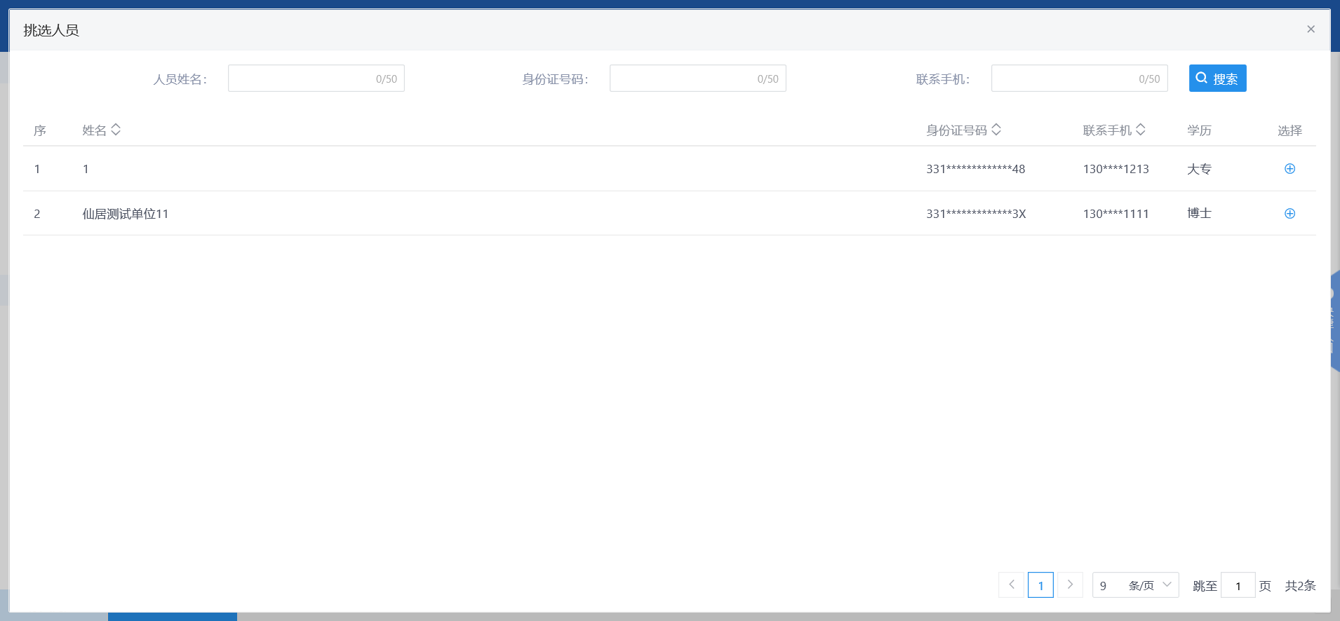

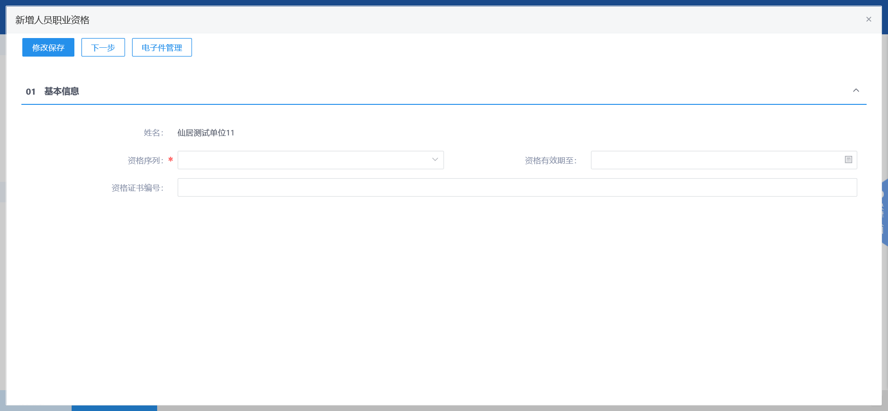

填写页面上资格证书编号等信息。点击“修改保存”按钮，基本信息处于“编辑”中状态，可再次修改。

电子件管理-职业资格必须上传。职业资格包括A证、B证、建造师证书等

3、点击“下一步”按钮，进入人员职业资格查看页面。如下图：

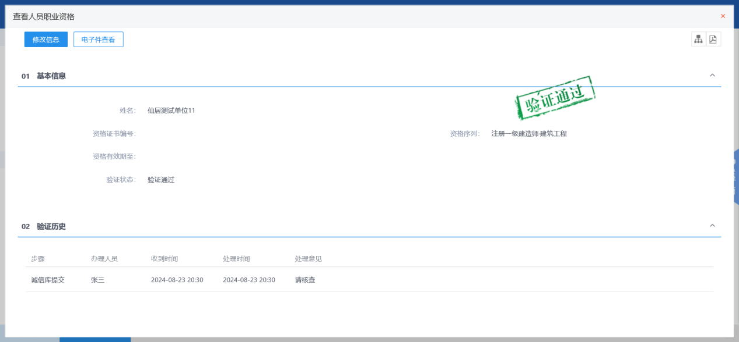

4、点击“提交信息”按钮，自动审核通过，基本信息会变为”验证通过”状态。

### 变更历史

**前提条件：**验证通过的信息修改之后验证通过，才会在这里显示。

**基本功能：**显示变更前后的信息。

**操作步骤：**

1、点击“投标人信息管理--变更历史”菜单，进入变更历史列表页面。如下图：

投标人修改诚信库信息（如修改基本信息、职业人员、获奖、业绩、资质、各类证书等，修改之后的信息验证通过之后会在这里显示），这里显示变更前后的数据。

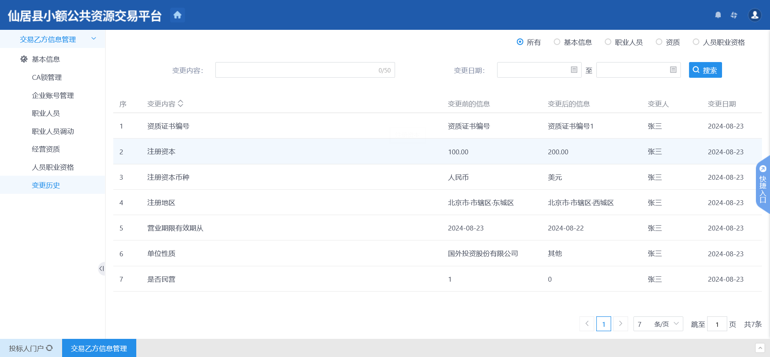

注：

①变更前没填写数据，变更后填写数据，不会产生变更历史。

②变更前填写数据，变更后没填写数据，会产生变更历史。

### 修改密码

**前提条件：**原密码。

**基本功能：**修改密码。

**操作步骤：**

1、点击“右上角人像图标”按钮，进入修改密码列表页面。如下图：

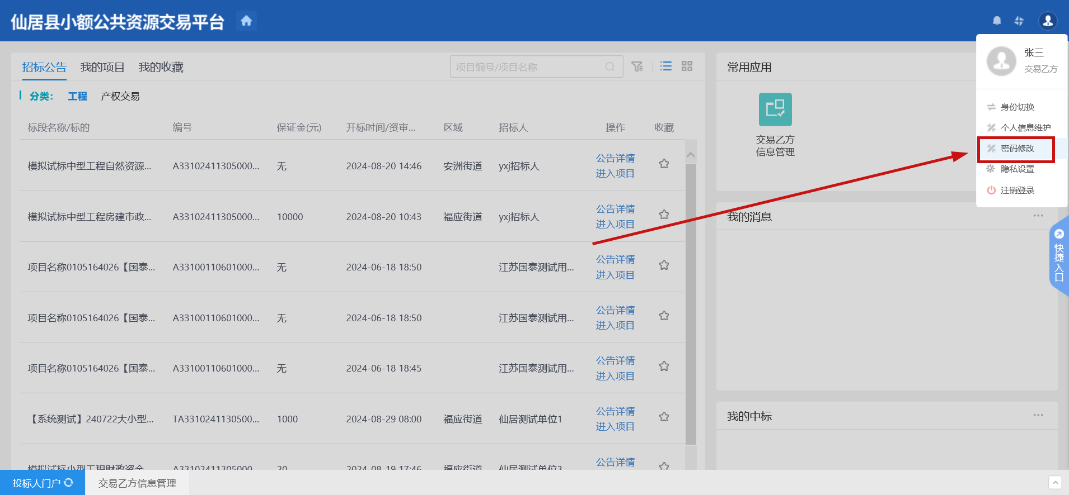

此页面可修改密码。

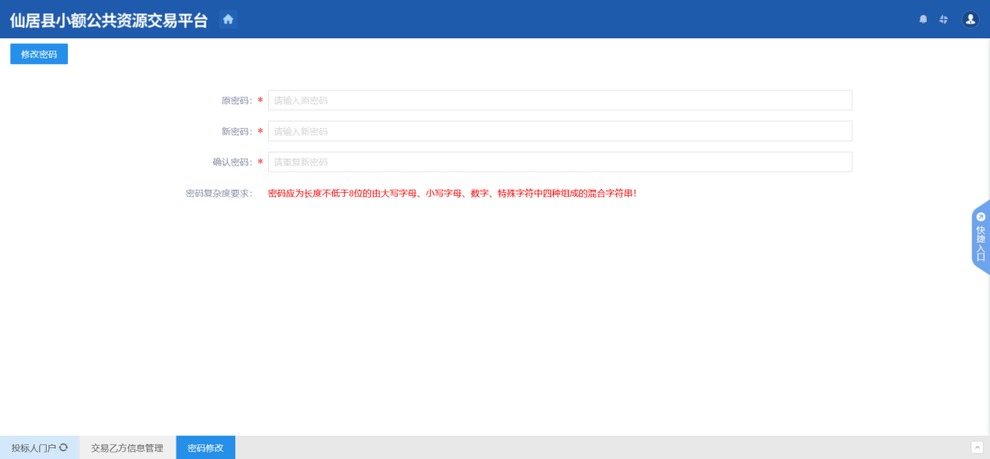

## 招标人（交易甲方）/业主

### 基本信息

**基本功能：**填写投标人基本信息。

**操作步骤：**

1、登录仙居县小额公共资源交易系统，点击“交易甲方信息管理”菜单，进入页面。

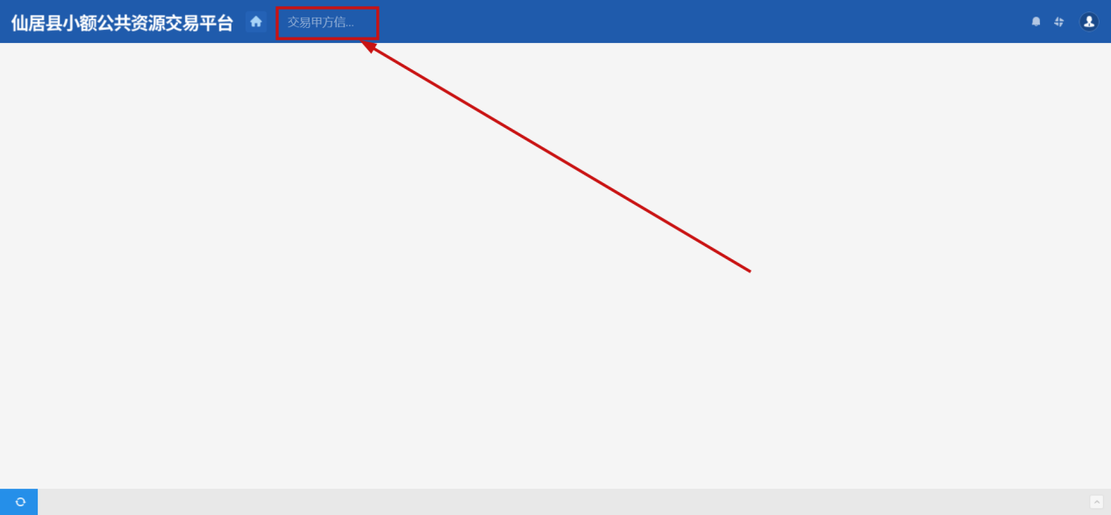

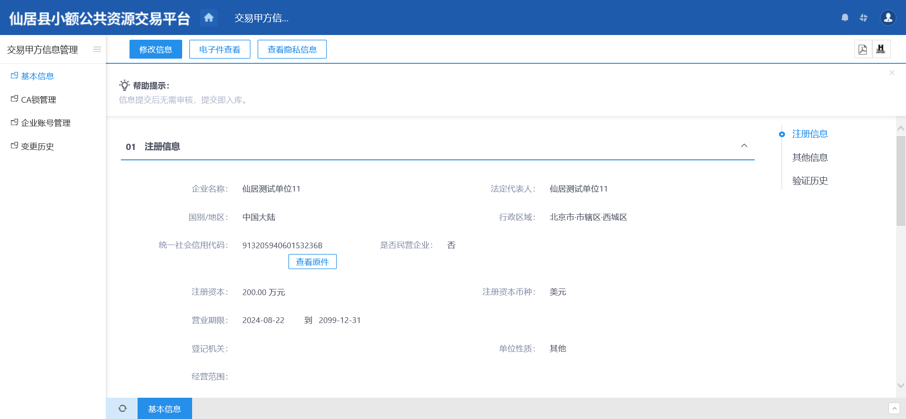

2、点击“修改信息”按钮，完善基本信息。点击“修改信息”按钮之后页面如下：

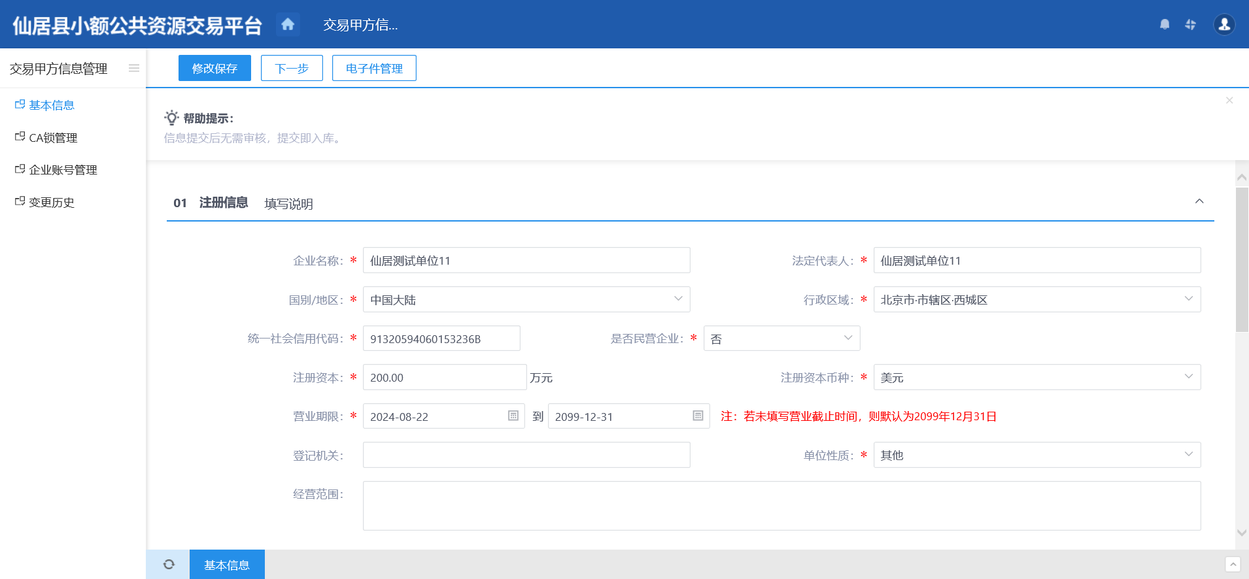

填写页面上统一社会信用代码、法定代表人等信息。点击“修改保存”按钮，基本信息处于“编辑”中状态，可再次修改。

注：

①带*号的为必填项。

②“统一社会信用代码”字段判断唯一性。

③基本信息和电子件同时验证，基本信息验证通过，电子件同步验证通过。

3、点击“下一步”按钮，进入基本信息查看页面。如下图：

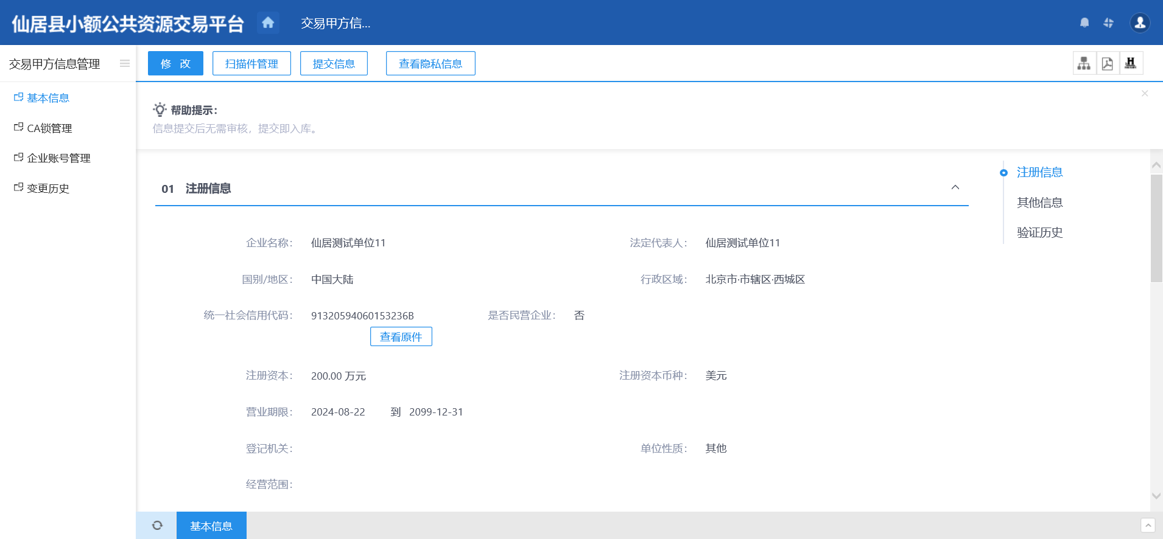

4、点击“提交信息”按钮，自动审核通过，基本信息会变为”验证通过”状态。

## 自然人

### 基本信息

**基本功能：**填写投标人基本信息。

**操作步骤：**

1、登录仙居县小额公共资源交易系统，点击“自然人 信息管理”菜单，进入页面。

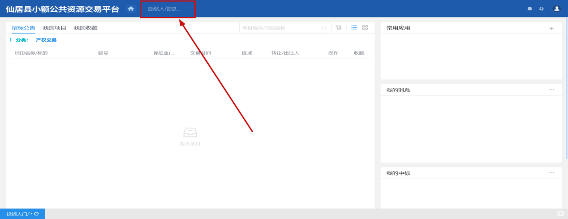

2、点击“修改信息”按钮，完善基本信息。点击“修改信息”按钮之后页面如下：

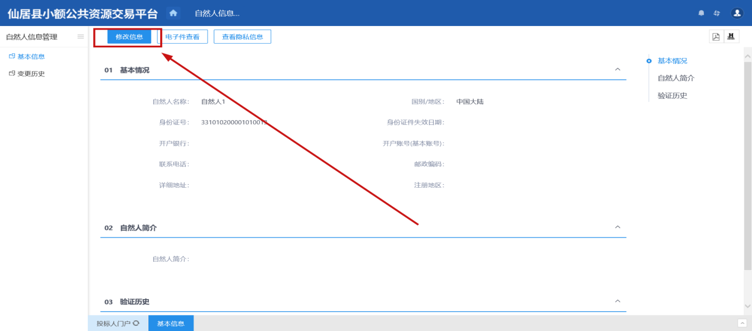

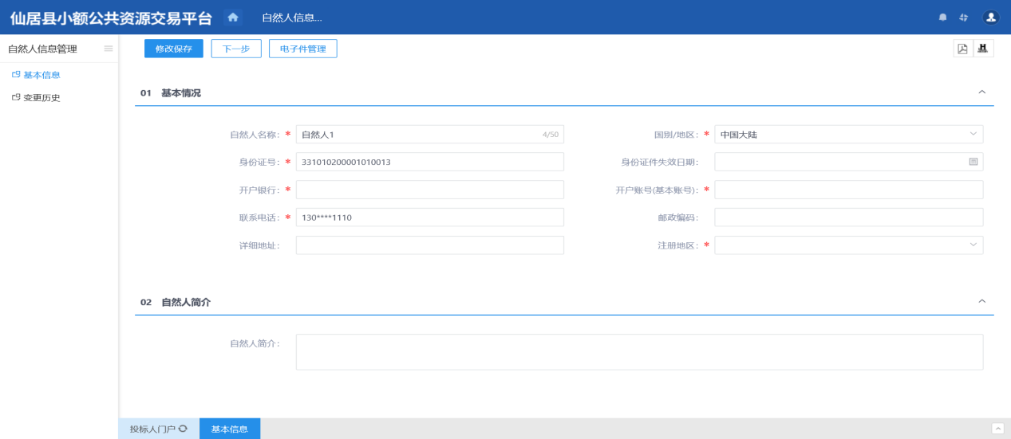

填写页面上开户银行等信息。点击“修改保存”按钮，基本信息处于“编辑”中状态，可再次修改。

点击“电子件管理”按钮，可上传“自然人肖像照”“自然人身份证”

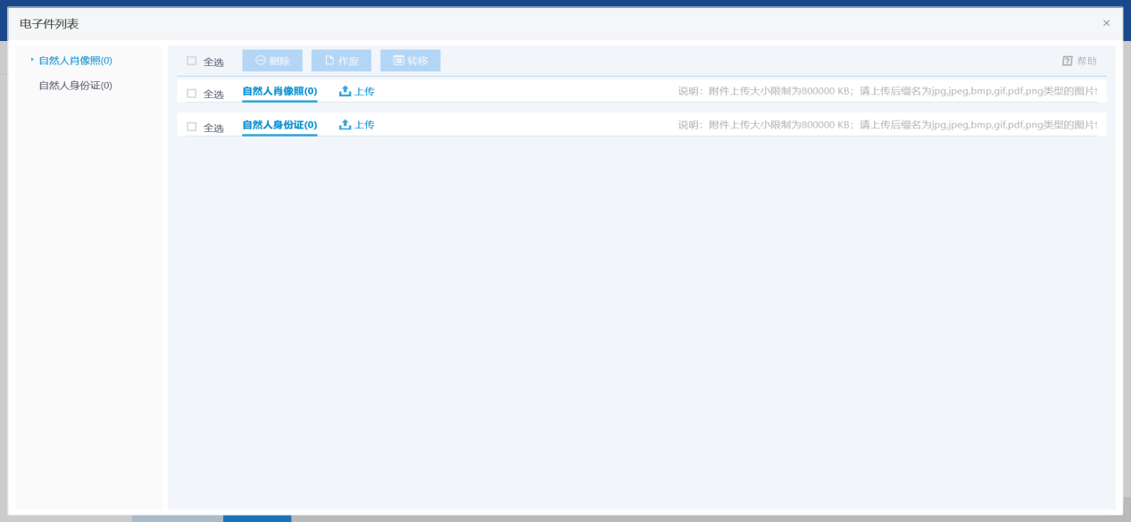 注：

①带*号的为必填项。

②“身份证号”字段判断唯一性。

③基本信息和电子件同时验证，基本信息验证通过，电子件同步验证通过。

3、点击“下一步”按钮，进入基本信息查看页面。如下图：

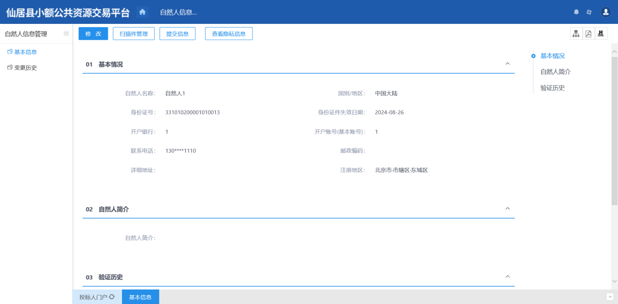

4、点击“提交信息”按钮，自动审核通过，基本信息会变为”验证通过”状态。